Resolución del Pleno del Instituto de Transparencia, Acceso a la Información Pública y Protección de Datos Personales del Estado de México y Municipios, con domicilio en Metepec, Estado de México, celebrada el catorce de septiembre de dos mil veintidós.

VISTOS los expedientes formados con motivo de los Recursos de Revisión número 04172/INFOEM/IP/RR/2022 y 04173/INFOEM/IP/RR/2022 promovidos por una persona de manera anónima, a quien en lo sucesivo se le denominará como EL RECURRENTE, en contra de las respuestas del Organismo Público Descentralizado de Carácter Municipal para la Prestación de los Servicios de Agua Potable Alcantarillado y Saneamiento de Atlacomulco, al cual en lo subsecuente se le denominará EL SUJETO OBLIGADO, se procede a dictar la presente resolución con base en lo siguiente:

ANTECEDENTES

I. De las Solicitudes de Información
En fechas veinticinco y veintiséis de enero de dos mil veintidós, EL RECURRENTE presentó a través del Sistema de Acceso a la Información Mexiquense, en lo subsecuente EL SAIMEX ante EL SUJETO OBLIGADO, las solicitudes de Acceso a la Información Pública, a las cuales se le asignaron los números de expediente 00047/OASATLACOM/IP/2022 y 00040/OASATLACOM/IP/2022 mediante las cuales el particular requirió, lo siguiente:

Número de Folio de la Solicitud | Solicitud
00047/OASATLACOM/IP/2022 | “Solicito se me envié la fundamentación y motivación del pago de los salarios de todos los trabajadores del ODAPAS Atlacomulco. Solicito se me envié las convocatorias donde se perciba la contratación de todos los trabajadores del ODAPAS Atlacomulco. Solicito se me informe cuantos metros cúbicos esta facultado el Organismo para sustraer el agua potable de todos los pozos con los que cuenta. Solicito se me informe y se me envíen todos los reportes de las lecturas de los medidores de agua de los años 2016, 2017, 2018, 2019, 2020 y 2021 que se envían a la CONAGUA por parte del Organismo derivado de la sustracción de agua de los pozos. Solicito se me envíen la documentación (títulos de concesión) en donde permita y faculte al ODAPAS la extracción del agua de todos sus pozos. Solicito se me envíe todos los documentos donde se aprecie las lecturas de los medidores de todos y cada uno de los pozos de los cuales el ODAPAS extrae agua potable. Solicito se me envíe todos los documentos donde se aprecie los acuses de entrega ante CONAGUA sobre las lecturas de los medidores de todos y cada uno de los pozos de los cuales el ODAPAS extrae agua potable. Solicito se me informe el nombre y cargo del servidor público del ODAPAS encargado de revisar la vigencia de los títulos de concesión de agua expedidos por la CONAGUA a favor del ODAPAS Atlacomulco. Solicito se me informe cuantos títulos de concesión de agua expedidos por la CONAGUA a favor del ODAPAS Atlacomulco, se encuentran vigentes y cuales no se encuentran vigentes. Solicito se me envié el curriculum de todos y cada uno de los trabajadores y/o servidores públicos que ingresaron a este ODAPAS a partir del 1 de enero de 2022. Solicito se me informe si el Director de Administración y Finanzas del ODAPAS cuenta con todos los requisitos para cubrir dicha área de acuerdo a la Ley Orgánica Municipal del Estado de México. Solicito se me informe si el Contralor Interno del ODAPAS cuenta con la certificación correspondiente obligada a tener de acuerdo a la Ley Orgánica Municipal del Estado de México. Solicito se me informe si el Contralor Interno del ODAPAS cuenta con todos los requisitos para cubrir dicha área de acuerdo a la Ley Orgánica Municipal del Estado de México. Solicito se me informe si el titular del área de Transparencia cuenta con los requisitos para cubrir dicha área de acuerdo a la Ley de Transparencia. Solicito se me envié el fundamento legal y el motivo de los nuevos salarios netos y brutos que ganaran a partir del enero del 2022 el Director General del ODAPAS, Director de Administración y Finanzas del ODAPAS, Contralor Interno del ODAPAS, del Titular de la UIPPE del ODAPAS; del Titular de Cultura del Agua del ODAPAS, del Titular de la Unidad Jurídica del ODAPAS, Titular de Adquisiciones y del Titular de la Unidad de Trasparencia del ODAPAS. Solicito se me envié el listado de todos y cada uno de los trabajadores despedidos efectuados en el año 2019, 2020, 2021 y 2022. Solicito se me envié la causa, razón, motivo y fundamento legal, de todos y cada uno de los despidos de los trabajadores efectuados en el año 2019, 2020, 2021 y 2022. Solicito se me envié la convocatoria publica y de acuerdo a la normatividad vigente que fuera emitida en tiempo y forma para contratar personal a partir del 1 de enero del año 2022. Solicito se me envié la lista de los productos adquiridos y comprados por el ODAPAS a través del Titular de Adquisiciones, del 1 de enero del 2022 al 25 de enero del 2022 Solicito se me envié la convocatoria emitida para comprar y/o adquiridos productos para el ODAPAS a través del Titular de Adquisiciones, del 1 de enero del 2022 al 25 de enero del 2022Solicito se me envié el acta de consejo donde se apruebe la compra de productos para el ODAPAS a través del Titular de Adquisiciones, del 1 de enero del 2022 al 25 de enero del 2022” (Sic).
00040/OASATLACOM/IP/2022 | “Solicito se me proporcione todos los documentos (oficios, actas de todos los comités que sean partes, actas circunstanciadas, convenios, autorización de pólizas de compra, etc.) que expidiera y que firmaran del 1 de enero del 2022 al 25 de enero del 2022 como Servidores Públicos del ODAPAS: el Director General, el Director de Administración y Finanzas, el Contralor Interno, el Titular de la Unidad Jurídica, el Titular de Transparencia, El Titular de Cultura del Agua, Titular del Área de Adquisiciones y SUBDIRECTORA.” (Sic).

MODALIDAD DE ENTREGA: La modalidad elegida por el particular para ambas solicitudes de acceso a la información fue Vía SAIMEX.

II. Turno de requerimiento del Sujeto Obligado.
En fechas dieciséis y diecisiete de febrero de dos mil veintidós, EL SUJETO OBLIGADO turno mediante requerimientos a los servidores públicos habilitados que estimó competentes para dar contestación a las solicitudes de acceso a la información de mérito, actos que constan en los siguientes términos:
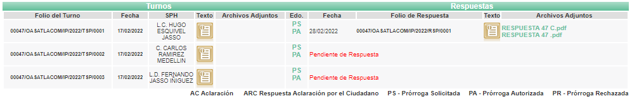
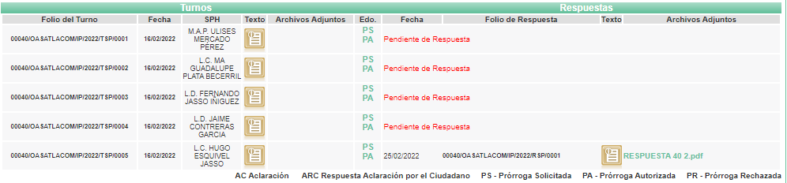

III. De la Prórroga
En fechas dieciséis y diecisiete de febrero de dos mil veintidós, EL SUJETO OBLIGADO notificó una prórroga para la entrega de la información en ambas solicitudes de acceso a la información que dieron trámite al Recurso de Revisión acumulado que nos ocupa, refiriendo para tal efecto en ambas solicitudes lo siguiente:
“…
Folio de la solicitud: 00047/OASATLACOM/IP/2022
Con fundamento en el artículo 163 de la Ley de Transparencia y Acceso a la Información Pública del Estado de México y Municipios, se le hace de su conocimiento que el plazo de 15 días hábiles para atender su solicitud de información ha sido prorrogado por 7 días en virtud de las siguientes razones:
Atento a ello, para dar respuesta a la solicitud, se requiere buscar la documentación solicitada, en el archivo remitido por las Unidades Administrativas del O.D.A.P.A.S.A. De lo anteriormente manifestado se desprende que, derivado de las actividades necesarias para proporcionar respuesta a la solicitud que nos ocupa, es necesario aprobar la ampliación de plazo para dar respuesta a la misma, máxime que la información a entregar puede contener datos personales que deben ser revisados a efecto de clasificarlos como confidenciales y/o reservada para después generar las versiones públicas correspondientes. Lo anterior para no vulnerar derechos establecidos en el artículo 24, fracciones VI, XI y XIV de la Ley de Transparencia del Estado, que consigna como obligaciones de los Sujetos Obligados en la materia, proteger y resguardar la información clasificada como reservada o confidencial; dar acceso a la información pública que les sea requerida, en los términos de la Ley General, la propia Ley de Transparencia del Estado y demás disposiciones jurídicas aplicables y; asegurar la protección de los datos personales en su posesión, en términos de la Ley de Protección de Datos del Estado. En este sentido, el O.D.A.P.A.S.A busca ajustar su actuación a las leyes en materia de acceso a la información pública y protección de datos personales, por lo cual la documentación motivo de la solicitud será analizada y valorada en el momento oportuno por el Comité de Transparencia, de conformidad con lo previsto en el artículo 49, fracción II de la Ley de Transparencia del Estado. Aunado a lo anterior, el O.D.A.P.A.S.A tiene la obligación constitucional de respetar, proteger y garantizar los derechos fundamentales de los solicitantes; por ello, con el objeto de que la respuesta que, en su momento, sea emitida, se encuentre debidamente fundada, motivada y garantice los referidos derechos fundamentales, resulta necesario que este Comité de Transparencia se pronuncie acerca de la ampliación de plazo para atender la solicitud de información, atendiendo lo dispuesto en la normativa de la materia. Consecuentemente, a partir del análisis a la solicitud de la Unidad de Transparencia, se determina procedente autorizar la ampliación por el plazo de siete días hábiles adicionales para la entrega de la respuesta al solicitante, de conformidad con lo establecido en el artículo 163, párrafo segundo, de la Ley de Transparencia del Estado. Por lo expuesto, fundado y motivado, este Comité de Transparencia, Resuelve: ACUERDO: CT/ODAPASA/2ª EXT.ORD. /A-07/2022 PRIMERO. Se confirma la ampliación de plazo por siete días hábiles, para dar respuesta a la solicitud de información identificada con el folio 00047/OASATLACOM/IP/2022, con base en lo previsto por el artículo 163, párrafo segundo, de la Ley de Transparencia del Estado. SEGUNDO. El CT deberá hacer del conocimiento de la Unidad de Transparencia el presente Acuerdo para que lo incorpore al expediente electrónico en el SAIMEX. TERCERO. La UT notificará al solicitante de información la ampliación del plazo de respuesta junto con el presente Acuerdo, una vez que el Servidor Público Habilitado lo registre en el SAIMEX. Así lo determinaron por unanimidad de votos los Integrantes del Comité de Transparencia del Organismo Público Descentralizado Para La Prestación De Los Servicios De Agua Potable, Alcantarillado Y Saneamiento Del Municipio De Atlacomulco, Mexico, de conformidad con la Ley de Transparencia del Estado, en su segunda Sesión Extraordinaria del día once de febrero de dos mil veintidós, y cierran su actuación firmando al calce para constancia legal.
L.D. FRANCISCO RUBÉN GONZÁLEZ SÁNCHEZ
Responsable de la Unidad de Transparencia” (Sic).

“…
Folio de la solicitud: 00040/OASATLACOM/IP/2022
Con fundamento en el artículo 163 de la Ley de Transparencia y Acceso a la Información Pública del Estado de México y Municipios, se le hace de su conocimiento que el plazo de 15 días hábiles para atender su solicitud de información ha sido prorrogado por 7 días en virtud de las siguientes razones:
Atento a ello, para dar respuesta a la solicitud, se requiere buscar la documentación solicitada, en el archivo remitido por las Unidades Administrativas del O.D.A.P.A.S.A. De lo anteriormente manifestado se desprende que, derivado de las actividades necesarias para proporcionar respuesta a la solicitud que nos ocupa, es necesario aprobar la ampliación de plazo para dar respuesta a la misma, máxime que la información a entregar puede contener datos personales que deben ser revisados a efecto de clasificarlos como confidenciales y/o reservada para después generar las versiones públicas correspondientes. Lo anterior para no vulnerar derechos establecidos en el artículo 24, fracciones VI, XI y XIV de la Ley de Transparencia del Estado, que consigna como obligaciones de los Sujetos Obligados en la materia, proteger y resguardar la información clasificada como reservada o confidencial; dar acceso a la información pública que les sea requerida, en los términos de la Ley General, la propia Ley de Transparencia del Estado y demás disposiciones jurídicas aplicables y; asegurar la protección de los datos personales en su posesión, en términos de la Ley de Protección de Datos del Estado. En este sentido, el O.D.A.P.A.S.A busca ajustar su actuación a las leyes en materia de acceso a la información pública y protección de datos personales, por lo cual la documentación motivo de la solicitud será analizada y valorada en el momento oportuno por el Comité de Transparencia, de conformidad con lo previsto en el artículo 49, fracción II de la Ley de Transparencia del Estado. Aunado a lo anterior, el O.D.A.P.A.S.A tiene la obligación constitucional de respetar, proteger y garantizar los derechos fundamentales de los solicitantes; por ello, con el objeto de que la respuesta que, en su momento, sea emitida, se encuentre debidamente fundada, motivada y garantice los referidos derechos fundamentales, resulta necesario que este Comité de Transparencia se pronuncie acerca de la ampliación de plazo para atender la solicitud de información, atendiendo lo dispuesto en la normativa de la materia. Consecuentemente, a partir del análisis a la solicitud de la Unidad de Transparencia, se determina procedente autorizar la ampliación por el plazo de siete días hábiles adicionales para la entrega de la respuesta al solicitante, de conformidad con lo establecido en el artículo 163, párrafo segundo, de la Ley de Transparencia del Estado. Por lo expuesto, fundado y motivado, este Comité de Transparencia, Resuelve: ACUERDO: CT/ODAPASA/2ª EXT.ORD. /A-02/2022 PRIMERO. Se confirma la ampliación de plazo por siete días hábiles, para dar respuesta a la solicitud de información identificada con el folio 00040/OASATLACOM/IP/2022, con base en lo previsto por el artículo 163, párrafo segundo, de la Ley de Transparencia del Estado. SEGUNDO. El CT deberá hacer del conocimiento de la Unidad de Transparencia el presente Acuerdo para que lo incorpore al expediente electrónico en el SAIMEX. TERCERO. La UT notificará al solicitante de información la ampliación del plazo de respuesta junto con el presente Acuerdo, una vez que el Servidor Público Habilitado lo registre en el SAIMEX. Así lo determinaron por unanimidad de votos los Integrantes del Comité de Transparencia del Organismo Público Descentralizado Para La Prestación De Los Servicios De Agua Potable, Alcantarillado Y Saneamiento Del Municipio De Atlacomulco, Mexico, de conformidad con la Ley de Transparencia del Estado, en su segunda Sesión Extraordinaria del día once de febrero de dos mil veintidós, y cierran su actuación firmando al calce para constancia legal.
L.D. FRANCISCO RUBÉN GONZÁLEZ SÁNCHEZ
Responsable de la Unidad de Transparencia” (Sic).

Siendo importante referir que EL SUJETO OBLIGADO no ajuntó documento alguno que acompañará su notificación de prórroga.

IV. Respuesta del Sujeto Obligado
De las constancias que obran en el expediente electrónico del SAIMEX se aprecia que en fechas veinticinco de febrero y uno de marzo ambos de dos mil veintidós, EL SUJETO OBLIGADO dio respuesta a las solicitudes de información en el tenor siguiente:

Número de Folio de la Solicitud | Respuesta
00047/OASATLACOM/IP/2022 | “Folio de la solicitud: 00047/OASATLACOM/IP/2022  En respuesta a la solicitud recibida, nos permitimos hacer de su conocimiento que con fundamento en el artículo 53, Fracciones: II, V y VI de la Ley de Transparencia y Acceso a la Información Pública del Estado de México y Municipios, le contestamos que:  Atlacomulco, México a 25 de febrero de 2022 A QUIEN CORRESPONDA P R E S E N T E. En respuesta a la solicitud recibida, nos permitimos hacer de su conocimiento que con fundamento en el artículo 53, fracciones II, V y VI de la Ley de Transparencia y Acceso a la Información Pública del Estado de México y Municipios, y en atención a su solicitud folio: 00047/OASATLACOM/IP/2022, mediante la cual requiere: “Solicito se me envié la fundamentación y motivación del pago de los salarios de todos los trabajadores del ODAPAS Atlacomulco. Solicito se me envié las convocatorias donde se perciba la contratación de todos los trabajadores del ODAPAS Atlacomulco. Solicito se me informe cuantos metros cúbicos esta facultado el Organismo para sustraer el agua potable de todos los pozos con los que cuenta. Solicito se me informe y se me envíen todos los reportes de las lecturas de los medidores de agua de los años 2016, 2017, 2018, 2019, 2020 y 2021 que se envían a la CONAGUA por parte del Organismo derivado de la sustracción de agua de los pozos. Solicito se me envíen la documentación (títulos de concesión) en donde permita y faculte al ODAPAS la extracción del agua de todos sus pozos. Solicito se me envíe todos los documentos donde se aprecie las lecturas de los medidores de todos y cada uno de los pozos de los cuales el ODAPAS extrae agua potable. Solicito se me envíe todos los documentos donde se aprecie los acuses de entrega ante CONAGUA sobre las lecturas de los medidores de todos y cada uno de los pozos de los cuales el ODAPAS extrae agua potable. Solicito se me informe el nombre y cargo del servidor público del ODAPAS encargado de revisar la vigencia de los títulos de concesión de agua expedidos por la CONAGUA a favor del ODAPAS Atlacomulco. Solicito se me informe cuantos títulos de concesión de agua expedidos por la CONAGUA a favor del ODAPAS Atlacomulco, se encuentran vigentes y cuales no se encuentran vigentes. Solicito se me envié el curriculum de todos y cada uno de los trabajadores y/o servidores públicos que ingresaron a este ODAPAS a partir del 1 de enero de 2022. Solicito se me informe si el Director de Administración y Finanzas del ODAPAS cuenta con todos los requisitos para cubrir dicha área de acuerdo a la Ley Orgánica Municipal del Estado de México. Solicito se me informe si el Contralor Interno del ODAPAS cuenta con la certificación correspondiente obligada a tener de acuerdo a la Ley Orgánica Municipal del Estado de México. Solicito se me informe si el Contralor Interno del ODAPAS cuenta con todos los requisitos para cubrir dicha área de acuerdo a la Ley Orgánica Municipal del Estado de México. Solicito se me informe si el titular del área de Transparencia cuenta con los requisitos para cubrir dicha área de acuerdo a la Ley de Transparencia. Solicito se me envié el fundamento legal y el motivo de los nuevos salarios netos y brutos que ganaran a partir del enero del 2022 el Director General del ODAPAS, Director de Administración y Finanzas del ODAPAS, Contralor Interno del ODAPAS, del Titular de la UIPPE del ODAPAS; del Titular de Cultura del Agua del ODAPAS, del Titular de la Unidad Jurídica del ODAPAS, Titular de Adquisiciones y del Titular de la Unidad de Trasparencia del ODAPAS. Solicito se me envié el listado de todos y cada uno de los trabajadores despedidos efectuados en el año 2019, 2020, 2021 y 2022. Solicito se me envié la causa, razón, motivo y fundamento legal, de todos y cada uno de los despidos de los trabajadores efectuados en el año 2019, 2020, 2021 y 2022. Solicito se me envié la convocatoria publica y de acuerdo a la normatividad vigente que fuera emitida en tiempo y forma para contratar personal a partir del 1 de enero del año 2022. Solicito se me envié la lista de los productos adquiridos y comprados por el ODAPAS a través del Titular de Adquisiciones, del 1 de enero del 2022 al 25 de enero del 2022 Solicito se me envié la convocatoria emitida para comprar y/o adquiridos productos para el ODAPAS a través del Titular de Adquisiciones, del 1 de enero del 2022 al 25 de enero del 2022Solicito se me envié el acta de consejo donde se apruebe la compra de productos para el ODAPAS a través del Titular de Adquisiciones, del 1 de enero del 2022 al 25 de enero del 2022.” Cabe señalar que este Sujeto Obligado, solo puede entregar la información que genera o que posee y que sea considerada como publica, esto de acuerdo con lo establecido en el artículo 12 de la Ley de Transparencia y Acceso a la información Pública del Estado de México y Municipios, que establece: Artículo 12.- Quienes generen, recopilen, administren, manejen, procesen, archiven o conserven información pública serán responsables de la misma en los términos de las disposiciones jurídicas aplicables. Los sujetos obligados solo proporcionaran la información pública que se les requiera y que obre en sus archivos y en el estado que esta se encuentre. La obligación de proporcionar información no comprende el procesamiento de la misma, ni el presentarla conforme al interés del solicitante; no estarán obligados a generarla, resumirla, efectuar cálculos o practicar investigaciones. Por lo que se dejan a salvo sus derechos para que los haga valer conforme a derecho proceda. De acuerdo a lo anterior se emite respuesta a su solicitud en tiempo y forma, sin más por el momento, adjuntando al presente la información requerida en formato PDF, sin más por el momento. Sirva el presente para enviarle un cordial saludo.  ATENTAMENTE  L.D. FRANCISCO RUBÉN GONZÁLEZ SÁNCHEZ” (Sic).
00040/OASATLACOM/IP/2022 | “Folio de la solicitud: 00040/OASATLACOM/IP/2022  En respuesta a la solicitud recibida, nos permitimos hacer de su conocimiento que con fundamento en el artículo 53, Fracciones: II, V y VI de la Ley de Transparencia y Acceso a la Información Pública del Estado de México y Municipios, le contestamos que:  Atlacomulco, México a 24 de febrero de 2022 A QUIEN CORRESPONDA P R E S E N T E. En respuesta a la solicitud recibida, nos permitimos hacer de su conocimiento que con fundamento en el artículo 53, fracciones II, V y VI de la Ley de Transparencia y Acceso a la Información Pública del Estado de México y Municipios, y en atención a su solicitud folio: 00040/OASATLACOM/IP/2022, mediante la cual requiere: “Solicito se me proporcione todos los documentos (oficios, actas de todos los comités que sean partes, actas circunstanciadas, convenios, autorización de pólizas de compra, etc.) que expidiera y que firmaran del 1 de enero del 2022 al 25 de enero del 2022 como Servidores Públicos del ODAPAS: el Director General, el Director de Administración y Finanzas, el Contralor Interno, el Titular de la Unidad Jurídica, el Titular de Transparencia, El Titular de Cultura del Agua, Titular del Área de Adquisiciones y SUBDIRECTORA..” Cabe señalar que este Sujeto Obligado, solo puede entregar la información que genera o que posee y que sea considerada como publica, esto de acuerdo con lo establecido en el artículo 12 de la Ley de Transparencia y Acceso a la información Pública del Estado de México y Municipios, que establece: Artículo 12.- Quienes generen, recopilen, administren, manejen, procesen, archiven o conserven información pública serán responsables de la misma en los términos de las disposiciones jurídicas aplicables. Los sujetos obligados solo proporcionaran la información pública que se les requiera y que obre en sus archivos y en el estado que esta se encuentre. La obligación de proporcionar información no comprende el procesamiento de la misma, ni el presentarla conforme al interés del solicitante; no estarán obligados a generarla, resumirla, efectuar cálculos o practicar investigaciones. Por lo que se dejan a salvo sus derechos para que los haga valer conforme a derecho proceda De acuerdo a lo anterior se emite respuesta a su solicitud en tiempo y forma, sin más por el momento, adjuntando al presente la información requerida en formato PDF, sin más por el momento. Sirva el presente para enviarle un cordial saludo.  ATENTAMENTE  L.D. FRANCISCO RUBÉN GONZÁLEZ SÁNCHEZ” (Sic).

EL SUJETO OBLIGADO, adjuntó a la respuesta de cada solicitud de acceso a la información referida, lo siguiente:
Número de Folio de la Solicitud | Documentación remitida en respuesta
00047/OASATLACOM/IP/2022 | Fueron remitidos por EL SUJETO OBLIGADO dos archivos electrónicos los cuales consisten en lo siguiente:  - El primero de ellos, un archivo electrónico denominado “RESPUESTA 47 C.pdf” del que se advierte un oficio sin número, signado por el C. Carlos Ramírez Medellin, Director y Servidor Público Habilitado de Operaciones de OPDAPAS Atlacomulco, dirigido al Titular de la Unidad de Transparencia, por medio del cual, cita, siete puntos del cumulo de requerimientos vertidos por el particular, haciendo del conocimiento, información referente a cada uno de los puntos antes referidos.  - El segundo archivo electrónico denominado “RESPUESTA 47 .pdf”, contiene un oficio sin número, signado por el C. Hugo Esquivel Jasso, Director de Administración y Finanzas del SUJETO OBLIGADO, mediante el cual hace del conocimiento diez puntos, del cumulo de requerimientos vertidos por el particular, misma contestación que se encuentra debidamente sustentada con la información concerniente al área que representa el suscrito, emitiendo para tal efecto información que le compete.
00040/OASATLACOM/IP/2022 | - La respuesta que nos ocupa, fue acompañada con un archivo electrónico denominado “RESPUESTA 40 2.pdf” del que se advierte un oficio con número OPDAPAS/UJ/04/02/2022, signado por el Lic. Fernando Jasso Iñiguez, Titular de la Unidad Jurídica del OPDAPAS Atlacomulco, así mismo, un oficio con número OPDAPAS/SG/003/02/2022, signado por L.D. África Mercedes Millán Fernández, Subdirectora del OPDAPAS de Atlacomulco; también, un oficio con número OPDAPAS/DG/0087/02/2022, suscrito por M.A.P. Ulises Mercado Pérez, Director General del OPDAPAS, de Atlacomulco; un acta de Instalación y Primera Sesión Ordinaria del Comité Interno de Mejora Regulatoria del Organismo Público Descentralizado para la Prestación de los Servicios de Agua Potable, Alcantarillado y Saneamiento del Municipio de Atlacomulco; oficio con número OPDAPAS/DAF/127/02/2022, suscrito por el Lic. Hugo Esquivel Jasso, Director de Administración y Finanzas del OPDAPAS Atlacomulco; oficio sin número signado por el L.D Jaime Contreras García, Encargado del Despacho de la Contraloría Interna OPDAPAS Atlacomulco; Una lista de asistencia de la Instalación del Comité de Transparencia del OPDAPAS Atlacomulco, constante de una foja; y, por último dos fojas conteniendo minutario de oficios generados por la Unidad de Transparencia.

V. Del Recurso de Revisión.
Inconforme por las respuestas del SUJETO OBLIGADO, en fecha veintiuno de marzo de dos mil veintidós, se presentaron los respectivos Recursos de Revisión acumulados que nos ocupan, donde EL RECURRENTE interpuso los Recursos de Revisión, mismos que fueron registrados en EL SAIMEX y se les asignaron los números de expedientes: 04172/INFOEM/IP/RR/2022 y 04173/INFOEM/IP/RR/2022, de los cuales cabe resaltar que tanto el “Acto Impugnado”, así como lo manifestado en las “Razones o Motivos de Inconformidad” por EL RECURRENTE versan de la siguiente manera:
Número de Recurso de Revisión | Acto Impugnado:
04172/INFOEM/IP/RR/2022 | “la omisión de la informacion solicitada en el oficio de numero 00047/OASATLACOM/IP/2022, donde se solicita se cumpla con el derecho al acceso de la informacion consagrada en nuestra constitución” (Sic).
04173/INFOEM/IP/RR/2022 | “la omisión y negativa por parte de la autoridad de transparencia al no querer proporcionar la información requerida” (Sic).

Número de Recurso de Revisión | Razones o Motivos de Inconformidad:
04172/INFOEM/IP/RR/2022 | “El titular de transparencia de manera ilegal, infundada y de manera dolosa, amplio el termino para dar respuesta a la presente solicitud esto a que de manera dolosa amplio dicho termino, así mismo violentando los derechos consagrados en la constitución poliitica mexicana, ya que dicho servidor publico sin fundamento legal alguno justifica el porque no dio contestación a lo solicitado en dicha solicitud de información, por lo que dicho servidor publico esta cometiendo una violacion de derechos constitucionales, tales como el acceso a la justicia administrativa, el acceso a la informacion publica, de lo cual, en sus contestaciones no proporciona la informacion requeridad.” (Sic).
04173/INFOEM/IP/RR/2022 | “la autoridad de transparencia del odapas de manera ilegal e infundada omite dar contestación de manera parcial, completa y objetiva a la solciitud de información, así mismo dicha autoridad esta violentando la constitución al negar el acceso a la información y así mismo esta cometiendo un delito o falta administrativa al no dar contestación conforme a la ley” (Sic).

VI. Del turno de los Recursos de Revisión.
El veintiuno de marzo de dos mil veintidós, los Recursos de Revisión de mérito, se enviaron electrónicamente al Instituto de Transparencia, Acceso a la Información Pública y Protección de Datos Personales del Estado de México y Municipios y con fundamento en el artículo 185, fracción I de la Ley de Transparencia y Acceso a la Información Pública del Estado de México y Municipios, se turnaron a las Comisionadas de este Instituto, a efecto de decretar su admisión o desechamiento, a saber:

Número de Recurso de Revisión | Comisionado/ Comisionada
04172/INFOEM/IP/RR/2022 | Sharon Cristina Morales Martínez
04173/INFOEM/IP/RR/2022 | María del Rosario Mejía Ayala

a) Admisión del Recurso de Revisión
De las constancias que obran en los expedientes electrónicos del SAIMEX, se advierte que en fechas veintitrés y veintiocho de marzo de dos mil veintidós, se acordó la admisión a trámite de los Recursos de Revisión que nos ocupan; así como la integración de los expedientes respectivos, mismos que se pusieron a disposición de las partes, para que en un plazo máximo de siete días hábiles EL RECURRENTE manifestara lo que a su derecho conviniera, a efecto de presentar pruebas y alegatos; así como, para que EL SUJETO OBLIGADO rindiera los Informes Justificados correspondientes; lo anterior, conforme a lo dispuesto por el artículo 185 de la Ley de Transparencia y Acceso a la Información Pública del Estado de México y Municipios.

d) De la Acumulación
Por economía procesal y con la finalidad de evitar resoluciones contradictorias, en la Décima Tercera Sesión Ordinaria de fecha siete de abril de dos mil veintidós, el Pleno de este Instituto determinó acumular los Recursos de Revisión 04172/INFOEM/IP/RR/2022 y 04173/INFOEM/IP/RR/2022, acordando la elaboración del proyecto de Resolución, por parte de la Comisionada Sharon Cristina Morales Martínez.

c) Informe Justificado
Conforme a las constancias que obran en los expedientes electrónicos del SAIMEX, se desprende que atento a lo dispuesto en el artículo 185 de la Ley de Transparencia y Acceso a la Información Pública del Estado de México y Municipios, dentro del término legalmente concedido al RECURRENTE, éste último realizó sus manifestaciones que conforme a derecho le correspondían en fecha treinta y uno de marzo de dos mil veintidós, en el que remitió para ambos Recursos de Revisión un archivo denominado: “alegatos.docx”, de los que medularmente se desprende la inquietud del particular en advertir que no fue entregada la totalidad de la información solicitada, argumentando que el Titular de la Unidad de Transparencia, tenía la obligación de requerir la información a todas sus áreas para que pudiera ser colmada la solicitud de acceso a la información reclamada por el particular.

Por su parte, EL SUJETO OBLIGADO omitió rendir sus respectivos Informes Justificados para ambos Recursos de Revisión.

e) Ampliación de Plazo para Resolver
En fecha diez de junio de dos mil veintidós se notificó el acuerdo de ampliación de plazo para resolver los presentes Recursos de Revisión acumulados, previsto en el artículo 181, tercer párrafo de la Ley de Transparencia y Acceso a la Información Pública del Estado de México y Municipios.

Este organismo garante no pasa por alto justificar, que el plazo para emitir resolución en el presente asunto encuentra justificación en el alto número de recursos de revisión recibidos dentro del primer semestre del año dos mil veintidós, que, en comparación con los recibidos el año pasado dentro del mismo periodo, se ha incrementado aproximadamente un 400%, circunstancia atípica que ha rebasado las capacidades técnicas y humanas del personal encargado de la proyección de las resoluciones a dichos medios de impugnación.

Por ello, es menester precisar que si bien se ha excedido el plazo para resolver el presente medio de impugnación, de conformidad con la ley de la materia, el plazo para emitir resolución se encuentra justificado en los elementos para medir su razonabilidad de asuntos conforme a los parámetros establecidos por diversos órganos jurisdiccionales federales, aplicables también en procedimientos análogos, como el que nos ocupa.

Así, en términos de lo que establecen los artículos 8.1 y 25 de la Convención Americana sobre Derechos Humanos, los recursos deben ser sencillos y resolverse en el menor tiempo posible, tomando en consideración la dilación total del procedimiento; esto es, en un plazo razonable.

En ese sentido, el legislador fijó los términos procesales en las leyes, de manera general, sin que pudiera prever la variada gama de casos que son resueltos por los órganos jurisdiccionales o cuasi jurisdiccionales, tanto por la complejidad de los hechos, como por el número de casos que conocen.

Por ello, excepcionalmente, si un asunto es resuelto con posterioridad a los plazos señalados por la norma debe analizarse la razonabilidad del tiempo necesario para su resolución, atentos a los siguientes criterios:

a) Complejidad del asunto: La complejidad de la prueba, la pluralidad de sujetos procesales, el tiempo transcurrido, las características y contexto del recurso.
b) Actividad Procesal del interesado: Acciones u omisiones del interesado.
c) Conducta de la Autoridad: Las Acciones u omisiones realizadas en el procedimiento. Así como si la autoridad actuó con la debida diligencia.
d) La afectación generada en la situación jurídica de la persona involucrada en el proceso: Violación a sus derechos humanos.

De modo que, cuando se trate de un asunto excepcional, por alguna o todas las características mencionadas, o bien, cuando el ingreso de asuntos al órgano jurisdiccional o cuasi jurisdiccional respectivo supere notoriamente al que podría considerarse normal, debe concluirse que es una excluyente de responsabilidad en relación con la actuación del funcionario, como ha acontecido en el caso que nos ocupa.

Argumento que encuentra sustento en la jurisprudencia P./J. 32/92 emitida por el Pleno de la Suprema Corte de Justicia de la Nación de rubro “TÉRMINOS PROCESALES. PARA DETERMINAR SI UN FUNCIONARIO JUDICIAL ACTUÓ INDEBIDAMENTE POR NO RESPETARLOS SE DEBE ATENDER AL PRESUPUESTO QUE CONSIDERÓ EL LEGISLADOR AL FIJARLOS Y LAS CARACTERÍSTICAS DEL CASO.”, visible en la Gaceta del Seminario Judicial de la Federación con el registro digital 205635.

Razones por las cuales cabe concluir que, la resolución al recurso de revisión se solventa hasta esta fecha, debido a que existe una excesiva carga de trabajo en desproporción a la capacidad de los recursos materiales y humanos con que cuenta este Instituto para atender la enorme demanda de usuarios que acuden para que se les garantice su Derecho de acceso a la información Pública y Protección de Datos Personales, aunado a la complejidad de los hechos a los que se refieren, así como al volumen del expediente, la extensión de los escritos y pruebas aportadas y desahogadas por las partes; lo que impide la tramitación de los recursos dentro de los términos legales previamente establecidos por la Ley, por tratarse de causas de fuerza mayor.

Al respecto, también son de considerar los criterios sostenidos por el Cuarto Tribunal Colegiado en Materia Administrativa del Primer Circuito, cuyos rubros y datos de identificación son los siguientes:

“PLAZO RAZONABLE PARA RESOLVER. DIMENSIÓN Y EFECTOS DE ESTE CONCEPTO CUANDO SE ADUCE EXCESIVA CARGA DE TRABAJO.” consultable en el Seminario Judicial de la Federación y su gaceta, con el registro digital 2002351.

“PLAZO RAZONABLE PARA RESOLVER. CONCEPTO Y ELEMENTOS QUE LO INTEGRAN A LA LUZ DEL DERECHO INTERNACIONAL DE LOS DERECHOS HUMANOS.”, visible en el Seminario Judicial de la Federación y su gaceta, con el registro digital 2002350.

Por ello, este organismo garante comprometido con la tutela de los derechos humanos confiados, señala que este exceso del plazo legal para resolver el presente asunto, resulta de carácter excepcional.

f) Cierre de Instrucción
Por lo que, una vez analizado el estado procesal que guardaban los expedientes, en fecha catorce de septiembre de dos mil veintidós, la Comisionada Sharon Christina Morales Martínez acordó el cierre de instrucción, así como la remisión de los mismos, a efecto de ser resueltos, de conformidad con lo establecido en el artículo 185 fracciones VI y VIII de la Ley de Transparencia y Acceso a la Información Pública del Estado de México y Municipios.

CONSIDERANDO

PRIMERO. Competencia.
Este Instituto de Transparencia, Acceso a la Información Pública y Protección de Datos Personales del Estado de México y Municipios, es competente para conocer y resolver los presentes Recursos de Revisión, conforme a lo dispuesto en los artículos 6, Apartado A de la Constitución Política de los Estados Unidos Mexicanos; 5, párrafos trigésimo, trigésimo primero y trigésimo segundo, fracciones IV y V de la Constitución Política del Estado Libre y Soberano de México; 2 fracción II, 13, 29, 36, fracciones I y II, 176, 178, 179, 181 párrafo tercero y 185 de la Ley de Transparencia y Acceso a la Información Pública del Estado de México y Municipios; y 9, fracciones I y XXIV y 11 del Reglamento Interior del Instituto de Transparencia, Acceso a la Información Pública y Protección de Datos Personales del Estado de México y Municipios.

SEGUNDO. Interés.
Los Recursos de Revisión materia del presente estudio fueron interpuestos por parte legítima, en atención a que se presentaron por EL RECURRENTE, quien es la misma persona que formuló la solicitud de Acceso a la Información Pública al SUJETO OBLIGADO, pues para ello, es necesario que la particular ingrese al SAIMEX mediante la utilización de su clave de usuario y contraseña.

TERCERO. Justificación de la Acumulación de los Recursos.
De las constancias que obran en los expedientes acumulados, se advierte que en los Recursos de Revisión número 04172/INFOEM/IP/RR/2022 y 04173/INFOEM/IP/RR/2022, fueron presentados por el mismo RECURRENTE respecto de los actos u omisiones del mismo SUJETO OBLIGADO, razón por la cual, resulta conveniente su trámite de forma unificada para homogéneamente resolver y evitar la emisión de resoluciones contradictorias, derivado de ello este Órgano Garante realizó la acumulación respectiva, de conformidad con lo dispuesto en el artículo 18 del Código de Procedimientos Administrativos del Estado de México, de aplicación supletoria en términos del artículo 195 de la Ley de Transparencia y Acceso a la Información Pública del Estado de México y Municipios en vigor, que a la letra señalan:

“Código de Procedimientos Administrativos del Estado de México
“Artículo 18.- La autoridad administrativa o el Tribunal acordarán la acumulación de los expedientes del procedimiento y proceso administrativo que ante ellos se sigan, de oficio o a petición de parte, cuando las partes o los actos administrativos sean iguales, se trate de actos conexos o resulte conveniente el trámite unificado de los asuntos, para evitar la emisión de resoluciones contradictorias. La misma regla se aplicará, en lo conducente, para la separación de los expedientes.”

Ley de Transparencia y Acceso a la Información Pública del Estado de México y Municipios
“Artículo 195. En la tramitación del Recurso de Revisión se aplicarán supletoriamente las disposiciones contenidas en el Código de Procedimientos Administrativos del Estado de México.”
(Énfasis añadido)

De lo dispuesto en los numerales citados en el párrafo que antecede, dicha acumulación procede cuando:
- El solicitante y la información referida sean las mismas;
- Las partes o los actos impugnados sean iguales;
- Cuando se trate del mismo solicitante, el mismo Sujeto Obligado, y
- Aun tratándose de solicitudes diversas, resulte conveniente la resolución unificada de los asuntos.

De esta suerte, tal y como se mencionó anteriormente, los Recursos de Revisión que nos ocupan fueron interpuestos por la misma RECURRENTE ante el mismo SUJETO OBLIGADO, por lo que, resulta conveniente la Resolución conjunta por economía procesal y con el fin de no emitir resoluciones contradictorias entre sí, en caso de resolverlos en forma separada por Ponentes diferentes.

CUARTO. Oportunidad.
Los Recursos de Revisión fueron interpuestos dentro del plazo de quince días hábiles, contados a partir del día siguiente al que EL RECURRENTE tuvo conocimiento de las respuestas impugnadas; tal y como, lo prevé el artículo 178 de la Ley de Transparencia y Acceso a la Información Pública del Estado de México y Municipios, que establece:

“Artículo 178. El solicitante podrá interponer, por sí mismo o a través de su representante, de manera directa o por medios electrónicos, Recurso de Revisión ante el Instituto o ante la Unidad de Transparencia que haya conocido de la solicitud dentro de los quince días hábiles, siguientes a la fecha de la notificación de la respuesta.

A falta de respuesta del sujeto obligado, dentro de los plazos establecidos en esta Ley, a una solicitud de Acceso a la Información Pública, el recurso podrá ser interpuesto en cualquier momento, acompañado con el documento que pruebe la fecha en que presentó la solicitud.

En el caso de que se interponga ante la Unidad de Transparencia, ésta deberá remitir el Recurso de Revisión al Instituto a más tardar al día siguiente de haberlo recibido.”

En esa tesitura, atendiendo a que EL SUJETO OBLIGADO notificó las respuestas a la solicitud de Acceso a la Información Pública los días veinticinco de febrero y uno de marzo, ambos de dos mil veintidós; así, el plazo de quince días hábiles que el artículo 178 de la Ley de la materia otorga al RECURRENTE para presentar los respectivos Recursos de Revisión, transcurrió para aquel cuya respuesta fue notificada el día veinticinco de febrero de dos mil veintidós, del veintiocho de febrero al veintidós de marzo de dos mil veintidós; por su parte, en aquel cuya respuesta fue notificada el día uno de marzo de dos mil veintidós, el plazo para interponer Recurso de Revisión transcurrió del tres al veinticuatro de marzo de dos mil veintidós.

Sin contemplar en el cómputo para el primer caso, sobre la respuesta notificada el veinticinco de febrero de dos mil veintidós, los días veintiséis y veintisiete de febrero, así como los días cinco, seis, doce, trece, diecinueve y veinte de marzo, todos de dos mil veintidós, por corresponder a sábados y domingos, considerados como días inhábiles; por su parte, para aquel segundo supuesto donde se notificó la respuesta el uno de marzo de dos mil veintidós, no se contemplan los días cinco, seis, doce, trece, diecinueve y veinte de marzo del dos mil veintidós; lo anterior bajo los términos del artículo 3, fracción X de la Ley de Transparencia y Acceso a la Información Pública del Estado de México y Municipios; en ese mismo tenor,

Así también, los días dos y veintiuno de marzo de dos mil veintidós, tampoco se consideran dentro de los márgenes temporales para presentar los respectivos Recursos de Revisión, esto en razón de que son considerados como días inhábiles por suspensión de labores, en términos del Calendario Oficial en Materia de Transparencia, Acceso a la Información Pública y Protección de Datos Personales del Estado de México y Municipios, así como de labores del Instituto para el año dos mil veintidós y enero dos mil veintitrés, publicado en el Periódico Oficial “Gaceta del Gobierno”, el veintidós de diciembre de dos mil veintidós.

En ese tenor, si los Recursos de Revisión que nos ocupan, se interpusieron en fecha veintiuno de marzo de dos mil veintidós, éstos se encuentran dentro de los márgenes temporales previstos en el citado precepto legal y, por tanto, se consideran oportunos.

QUINTO. Procedibilidad.
Este Órgano Garante considera importante precisar que conforme al artículo 180, fracción II, último párrafo de la Ley de Transparencia y Acceso a la Información Pública del Estado de México y Municipios, el cual prevé que cuando las solicitudes se presenten de manera electrónica no es requisito indispensable el proporcionar el nombre, tal como se muestra a continuación:

“Artículo 180. El recurso de revisión contendrá:
…
II. El nombre del solicitante que recurre o de su representante y, en su caso, …
En caso de que el recurso se interponga de manera electrónica no será indispensable que contengan los requisitos establecidos en las fracciones II, IV, VII y VIII.”
(Énfasis añadido)

Con fundamento en el precepto legal antes citado, el Recurso de Revisión materia del presente asunto, se interpuso de manera electrónica y, por ende, no es necesario que contenga determinados requisitos, entre ellos, el nombre del RECURRENTE; en ese sentido en el presente caso, al haber sido presentado el Recurso de Revisión vía SAIMEX, dicho requisito resulta innecesario.

Lo anterior es así, pues el artículo 15 de Ley de Transparencia y Acceso a la Información Pública del Estado de México y Municipios prevé que, toda persona tendrá acceso a la información sin necesidad de acreditar interés alguno o justificar su utilización, de lo que se infiere que para el ejercicio del derecho de acceso a la información pública, el nombre no es un requisito sine qua non para que los particulares ejerzan el derecho de acceso a la información pública, pues por el contrario la Ley de la materia señala en su artículo 155, párrafo segundo la posibilidad de que las solicitudes de información sean anónimas, al utilizar un nombre incompleto o, inclusive un seudónimo.

Aunado a lo anterior, cabe precisar que los artículos 6, Apartado A, fracciones III y IV de la Constitución Política de los Estados Unidos Mexicanos y 5, párrafos trigésimo, trigésimo primero y trigésimo segundo, fracciones I, III, IV y V de la Constitución Política del Estado Libre y Soberano de México, garantizan el ejercicio del derecho de acceso a la información pública, disponen que toda persona sin necesidad de acreditar interés alguno o justificar su utilización, tendrá acceso gratuito a la información pública.

Asimismo, se estima que el requisito relativo al nombre del RECURRENTE no constituye un supuesto indispensable de procedibilidad de los recursos de revisión, en términos de los artículos 25 de la Convención Americana de Derechos Humanos, 1 párrafos segundo y tercero, 6 apartado A, fracciones III y IV de la Constitución Política de los Estados Unidos Mexicanos y 5, párrafo vigésimo segundo de la Constitución Política del Estado Libre y Soberano de México, debido a que el acceso a la información pública es un Derecho Humano que no requiere legitimación en la causa, sino únicamente basta con que el solicitante se encuentre legitimado en el procedimiento de recurso de revisión, circunstancia que se acredita con las constancias electrónicas del expediente, de las que se desprende que EL RECURRENTE es la misma persona que realizó la solicitud de acceso a la información pública que ahora se impugna.

Es así que, para el estudio de la materia sobre la que se resuelve el presente recurso de revisión, resulta intrascendente conocer el nombre de la persona que lo hubiere promovido, en virtud de que tanto la Constitución Política de los Estados Unidos Mexicanos, como la Constitución Política del Estado Libre y Soberano de México, reconocen la prerrogativa de los individuos para que no resulte necesario la acreditación de un interés o justificar la utilización de la información; siendo ocioso realizar dicho análisis; toda vez que, se limitaría el ejercicio de un Derecho Humano, como el Derecho de Acceso a la Información Pública, por una cuestión procedimental.

SEXTO. Estudio y resolución del asunto.
Una vez determinada la vía sobre la que versará el presente Recurso, y previa revisión del expediente electrónico formado en EL SAIMEX con motivo de la solicitud de información y del Recurso a que da origen, es de señalar que el análisis del presente, se basará en el contenido íntegro de las actuaciones que obran en el expediente electrónico, para así estar en posibilidad este Órgano Garante de dictar el fallo correspondiente conforme a derecho, tomando en consideración los elementos aportados por las partes y respetando en todo momento al principio de máxima publicidad consagrado en la Constitución Política de los Estados Unidos Mexicanos, Constitución Política del Estado Libre y Soberano de México y demás leyes aplicables en la materia.
En este tenor, es necesario subrayar que el derecho de acceso a la información pública, implica que cualquier persona conozca la información contenida en los documentos que se encuentren en los archivos de los sujetos obligados, conforme a los artículos 4, 12, 24 último párrafo y 160 de la Ley local en la materia, que a la letra citan:
“Artículo 4. El derecho humano de acceso a la información pública es la prerrogativa de las personas para buscar, difundir, investigar, recabar, recibir y solicitar información pública, sin necesidad de acreditar personalidad ni interés jurídico.
Toda la información generada, obtenida, adquirida, transformada, administrada o en posesión de los sujetos obligados es pública y accesible de manera permanente a cualquier persona, en los términos y condiciones que se establezcan en los tratados internacionales de los que el Estado mexicano sea parte, en la Ley General, la presente Ley y demás disposiciones de la materia, privilegiando el principio de máxima publicidad de la información. Solo podrá ser clasificada excepcionalmente como reservada temporalmente por razones de interés público, en los términos de las causas legítimas y estrictamente necesarias previstas por esta Ley.
Los sujetos obligados deben poner en práctica, políticas y programas de acceso a la información que se apeguen a criterios de publicidad, veracidad, oportunidad, precisión y suficiencia en beneficio de los solicitantes.

Artículo 12. Quienes generen, recopilen, administren, manejen, procesen, archiven o conserven información pública serán responsables de la misma en los términos de las disposiciones jurídicas aplicables.
Los sujetos obligados sólo proporcionarán la información pública que se les requiera y que obre en sus archivos y en el estado en que ésta se encuentre. La obligación de proporcionar información no comprende el procesamiento de la misma, ni el presentarla conforme al interés del solicitante; no estarán obligados a generarla, resumirla, efectuar cálculos o practicar investigaciones.
(…)

Artículo 24.
(…)
Los sujetos obligados solo proporcionarán la información pública que generen, administren o posean en el ejercicio de sus atribuciones.”
(…)

Artículo 160. Los sujetos obligados deberán otorgar acceso a los documentos que se encuentren en sus archivos o que estén obligados a documentar de acuerdo con sus facultades, competencias o funciones en el formato que el solicitante manifieste, de entre aquellos formatos existentes, conforme a las características físicas de la información o del lugar donde se encuentre así lo permita.
En caso que la información solicitada consista en bases de datos se deberá privilegiar la entrega de la misma en formatos abiertos.” (Sic).

Así que la obligación de los Sujetos Obligados de dar acceso a la información pública que generen, administren o posean, se tendrá por cumplida cuando el solicitante tenga a su disposición la información requerida, o cuando realice la consulta de la misma en el lugar que ésta se localice, de acuerdo a lo señalado por el artículo 166 de la Ley de Transparencia y Acceso a la Información Pública del Estado de México y Municipios en la materia, que se reproduce de la siguiente forma:

“Artículo 166. La obligación de acceso a la información pública se tendrá por cumplida cuando el solicitante tenga a su disposición la información requerida, o cuando realice la consulta de la misma en el lugar en el que ésta se localice.” (Sic).

Una vez sentado lo anterior, al retomar, delimitar y sintetizar los requerimientos formulados por EL RECURRENTE, de manera objetiva se procederá a realizar el estudio independiente para cada Recurso de Revisión acumulado, con la finalidad de lograr un enfoque en lo que se habrá de resolver.

- Recurso de Revisión 04172/INFOEM/IP/RR/2022
EL RECURRENTE requirió del SUJETO OBLIGADO lo siguiente:
- Solicito se me envié la fundamentación y motivación del pago de los salarios de todos los trabajadores del ODAPAS Atlacomulco.
- Solicito se me envié las convocatorias donde se perciba la contratación de todos los trabajadores del ODAPAS Atlacomulco.
- Solicito se me informe cuantos metros cúbicos esta facultado el Organismo para sustraer el agua potable de todos los pozos con los que cuenta.
- Solicito se me informe y se me envíen todos los reportes de las lecturas de los medidores de agua de los años 2016, 2017, 2018, 2019, 2020 y 2021 que se envían a la CONAGUA por parte del Organismo derivado de la sustracción de agua de los pozos.
- Solicito se me envíen la documentación (títulos de concesión) en donde permita y faculte al ODAPAS la extracción del agua de todos sus pozos.
- Solicito se me envíe todos los documentos donde se aprecie las lecturas de los medidores de todos y cada uno de los pozos de los cuales el ODAPAS extrae agua potable.
- Solicito se me envíe todos los documentos donde se aprecie los acuses de entrega ante CONAGUA sobre las lecturas de los medidores de todos y cada uno de los pozos de los cuales el ODAPAS extrae agua potable.
- Solicito se me informe el nombre y cargo del servidor público del ODAPAS encargado de revisar la vigencia de los títulos de concesión de agua expedidos por la CONAGUA a favor del ODAPAS Atlacomulco.
- Solicito se me informe cuantos títulos de concesión de agua expedidos por la CONAGUA a favor del ODAPAS Atlacomulco, se encuentran vigentes y cuales no se encuentran vigentes.
- Solicito se me envié el curriculum de todos y cada uno de los trabajadores y/o servidores públicos que ingresaron a este ODAPAS a partir del 1 de enero de 2022.
- Solicito se me informe si el Director de Administración y Finanzas del ODAPAS cuenta con todos los requisitos para cubrir dicha área de acuerdo a la Ley Orgánica Municipal del Estado de México.
- Solicito se me informe si el Contralor Interno del ODAPAS cuenta con la certificación correspondiente obligada a tener de acuerdo a la Ley Orgánica Municipal del Estado de México.
- Solicito se me informe si el Contralor Interno del ODAPAS cuenta con todos los requisitos para cubrir dicha área de acuerdo a la Ley Orgánica Municipal del Estado de México.
- Solicito se me informe si el titular del área de Transparencia cuenta con los requisitos para cubrir dicha área de acuerdo a la Ley de Transparencia.
- Solicito se me envié el fundamento legal y el motivo de los nuevos salarios netos y brutos que ganaran a partir del enero del 2022 el Director General del ODAPAS, Director de Administración y Finanzas del ODAPAS, Contralor Interno del ODAPAS, del Titular de la UIPPE del ODAPAS; del Titular de Cultura del Agua del ODAPAS, del Titular de la Unidad Jurídica del ODAPAS, Titular de Adquisiciones y del Titular de la Unidad de Trasparencia del ODAPAS.
- Solicito se me envié el listado de todos y cada uno de los trabajadores despedidos efectuados en el año 2019, 2020, 2021 y 2022.
- Solicito se me envié la causa, razón, motivo y fundamento legal, de todos y cada uno de los despidos de los trabajadores efectuados en el año 2019, 2020, 2021 y 2022.
- Solicito se me envié la convocatoria pública y de acuerdo a la normatividad vigente que fuera emitida en tiempo y forma para contratar personal a partir del 1 de enero del año 2022.
- Solicito se me envié la lista de los productos adquiridos y comprados por el ODAPAS a través del Titular de Adquisiciones, del 1 de enero del 2022 al 25 de enero del 2022
- Solicito se me envié la convocatoria emitida para comprar y/o adquiridos productos para el ODAPAS a través del Titular de Adquisiciones, del 1 de enero del 2022 al 25 de enero del 2022
- Solicito se me envié el acta de consejo donde se apruebe la compra de productos para el ODAPAS a través del Titular de Adquisiciones, del 1 de enero del 2022 al 25 de enero del 2022.
En ese sentido, EL SUJETO OBLIGADO remitió dos oficios a través de los cuales dio respuesta a la solicitud de información del ciudadano, el contenido de dichos oficios fue el siguiente:
- El primer oficio signado por el Director y Servidor Público Habilitado de Operación del OPDAPAS Atlacomulco, señaló únicamente 7 puntos de los 21 desagregados anteriormente, pues dentro de sus facultades argumento lo siguiente:
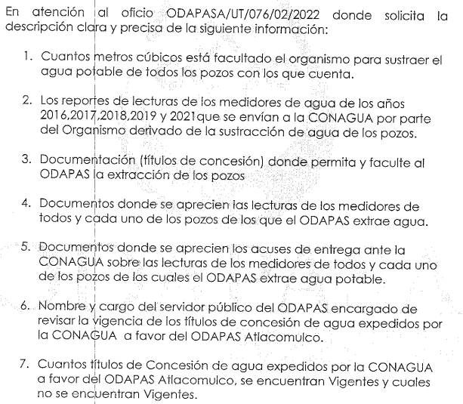
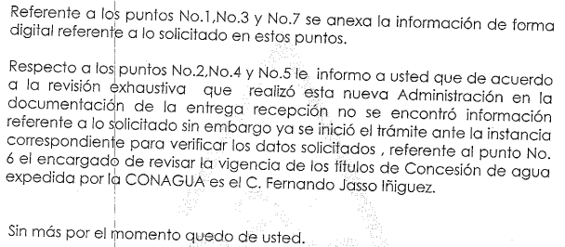

- Por otro lado, respecto del segundo oficio remitido en respuesta signado por el Director de Administración y Finanzas del OPDAPAS Atlacomulco, manifestó lo siguiente:
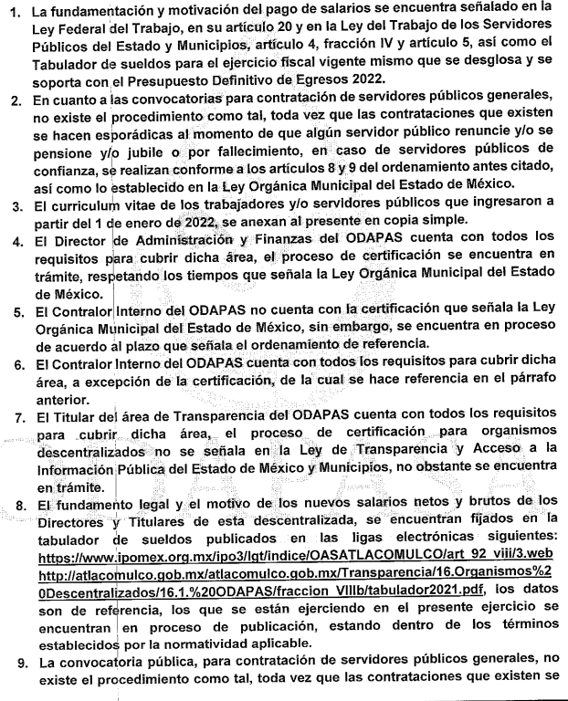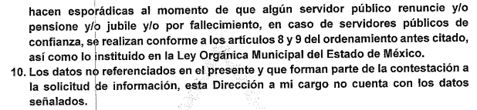
De acuerdo, con el análisis realizado a la solicitud de información del ciudadano, éste requirió 21 puntos peticionados, de los cuales EL SUJETO OBLIGADO no atendió la totalidad al momento de responder, por lo que el particular se inconformó de las respuestas otorgadas bajo los argumentos que se transcriben a continuación:
Como acto impugnado:
“la omisión de la informacion solicitada en el oficio de numero 00047/OASATLACOM/IP/2022, donde se solicita se cumpla con el derecho al acceso de la informacion consagrada en nuestra constitución” (Sic).
Así como razones o motivos de inconformidad:
“El titular de transparencia de manera ilegal, infundada y de manera dolosa, amplio el termino para dar respuesta a la presente solicitud esto a que de manera dolosa amplio dicho termino, así mismo violentando los derechos consagrados en la constitución poliitica mexicana, ya que dicho servidor publico sin fundamento legal alguno justifica el porque no dio contestación a lo solicitado en dicha solicitud de información, por lo que dicho servidor publico esta cometiendo una violacion de derechos constitucionales, tales como el acceso a la justicia administrativa, el acceso a la informacion publica, de lo cual, en sus contestaciones no proporciona la informacion requeridad.” (Sic).
De lo anterior, se advierte que EL RECURRENTE consideró que se vulneró su derecho de acceso a la información, por lo que, este Órgano Garante determina analizar, cada uno de los puntos peticionados por el particular, para determinar la información que debe proporcionar EL SUJETO OBLIGADO para colmar la solicitud del ciudadano, para tal efecto se inserta las tablas siguientes:
Respuestas proporcionadas por el Director y Servidor Público Habilitado de Operación del OPDAPAS Atlacomulco, cuya atención a las solicitudes de mérito fue en los siguientes términos:
No. | Información Requerida: | Información entregada en respuesta: | ¿Colma?
1.1) | “Solicito se me informe cuantos metros cúbicos esta facultado el Organismo para sustraer el agua potable de todos los pozos con los que cuenta.” (Sic). | En respuesta, el servidor público habilitado refirió anexar la información, sin embargo no se advierte archivo anexo a dicha respuesta. | N O
1.2) | “Solicito se me informe y se me envíen todos los reportes de las lecturas de los medidores de agua de los años 2016, 2017, 2018, 2019, 2020 y 2021 que se envían a la CONAGUA por parte del Organismo derivado de la sustracción de agua de los pozos.” (Sic). | Refiere el servidor público habilitado que posterior a una búsqueda exhaustiva realizada en los archivos de esa Dirección, no fue posible encontrar información relacionada con la petición, ello debido a una indebida entrega-recepción de la administración anterior. | N O
1.3) | “Solicito se me envíen la documentación (títulos de concesión) en donde permita y faculte al ODAPAS la extracción del agua de todos sus pozos.” (Sic). | En respuesta, el servidor público habilitado refirió anexar la información de forma digital, sin embargo no se advierte archivo anexo a dicha respuesta. | N O
1.4) | “Solicito se me envíe todos los documentos donde se aprecie las lecturas de los medidores de todos y cada uno de los pozos de los cuales el ODAPAS extrae agua potable.” (Sic). | Refiere el servidor público habilitado que posterior a una búsqueda exhaustiva realizada en los archivos de esa Dirección, no fue posible encontrar información relacionada con la petición, ello debido a una indebida entrega-recepción de la administración anterior. | N O
1.5) | “Solicito se me envíe todos los documentos donde se aprecie los acuses de entrega ante CONAGUA sobre las lecturas de los medidores de todos y cada uno de los pozos de los cuales el ODAPAS extrae agua potable.” (Sic). | Refiere el servidor público habilitado que posterior a una búsqueda exhaustiva realizada en los archivos de esa Dirección, no fue posible encontrar información relacionada con la petición, ello debido a una indebida entrega-recepción de la administración anterior. | N O
1.6) | ”Solicito se me informe el nombre y cargo del servidor público del ODAPAS encargado de revisar la vigencia de los títulos de concesión de agua expedidos por la CONAGUA a favor del ODAPAS Atlacomulco.” (Sic). | La solicitud fue clara, requiriendo el particular nombre y cargo; en ese tenor, en la respuesta únicamente se hizo referencia al nombre del servidor público que lleva a cabo las funciones referidas por el particular, omitiendo EL SUJETO OBLIGADO señalar el cargo que ostenta dicho servidor público. | Parcialmente
1.7) | “Solicito se me informe cuantos títulos de concesión de agua expedidos por la CONAGUA a favor del ODAPAS Atlacomulco, se encuentran vigentes y cuales no se encuentran vigentes.” (Sic). | En respuesta, el servidor público habilitado refirió anexar la información de forma digital, sin embargo no se advierte archivo anexo a dicha respuesta. | N O

Respuestas proporcionadas por el Director de Administración y Finanzas del OPDAPAS Atlacomulco, cuya atención a las solicitudes de mérito fue en los siguientes términos:
No. | Información Requerida: | Información entregada en respuesta: | ¿Colma?
2.1) | “Solicito se me envié la fundamentación y motivación del pago de los salarios de todos los trabajadores del ODAPAS Atlacomulco.” (Sic). | Mediante respuesta, con el numeral uno (1.) el servidor público habilitado, refirió la fundamentación y motivación para el pago de salarios. | SI
2.2) | “Solicito se me envié las convocatorias donde se perciba la contratación de todos los trabajadores del ODAPAS Atlacomulco.” (Sic). | Con el numeral dos (2.) fue referido por el servidor público habilitado que no existe procedimiento para llevar a cabo contrataciones a través de convocatorias, por el contrario remitió la fundamentación con que se realiza la contratación de personal eventual. | SI
2.3) | “Solicito se me envié el curriculum de todos y cada uno de los trabajadores y/o servidores públicos que ingresaron a este ODAPAS a partir del 1 de enero de 2022.” (Sic). | En respuesta, el servidor público habilitado refirió en el numeral tres (3.), anexar la información en copia simple, sin embargo no se advierte archivo anexo a dicha respuesta. | NO
2.4) | “Solicito se me informe si el Director de Administración y Finanzas del ODAPAS cuenta con todos los requisitos para cubrir dicha área de acuerdo a la Ley Orgánica Municipal del Estado de México.” (Sic). | Para esta solicitud, a través del numeral cuatro (4.) el servidor público habilitado refirió que el Director de ODAPAS cuenta con todos los requisitos enmarcados en la Ley Orgánica del Estado de México, enfatizando que, por lo que hace a la certificación se encuentra en proceso de certificación. | SI
2.5) | “Solicito se me informe si el Contralor Interno del ODAPAS cuenta con la certificación correspondiente obligada a tener de acuerdo a la Ley Orgánica Municipal del Estado de México.” (Sic). | En respuesta, a través del numeral cinco (5.) el servidor público habilitado refirió que el Contralor Interno aún no cuenta con la certificación correspondiente, sin embargo argumenta que con base en los plazos señalados para acreditar dicha certificación en la Ley Orgánica Municipal del Estado de México, se encuentra en proceso de certificación. | SI
2.6) | “Solicito se me informe si el Contralor Interno del ODAPAS cuenta con todos los requisitos para cubrir dicha área de acuerdo a la Ley Orgánica Municipal del Estado de México.” (Sic). | A través del numeral seis (6.) el servidor público habilitado en respuesta manifestó que el Contralor Interno Municipal, cuenta con todos los requisitos para desempeñarse en ese puesto, exceptuando la certificación que se encuentra en proceso. | SI
2.7) | “Solicito se me informe si el titular del área de Transparencia cuenta con los requisitos para cubrir dicha área de acuerdo a la Ley de Transparencia.” (Sic). | El servidor público habilitado a través del numeral siete (7.) refirió que el Titular de la Unidad de Transparencia cuenta con todos los requisitos enmarcados en la Ley de Transparencia, asimismo manifestó que la respectiva certificación se encuentra en proceso. | SI
2.8) | “Solicito se me envié el fundamento legal y el motivo de los nuevos salarios netos y brutos que ganaran a partir del enero del 2022 el Director General del ODAPAS, Director de Administración y Finanzas del ODAPAS, Contralor Interno del ODAPAS, del Titular de la UIPPE del ODAPAS; del Titular de Cultura del Agua del ODAPAS, del Titular de la Unidad Jurídica del ODAPAS, Titular de Adquisiciones y del Titular de la Unidad de Trasparencia del ODAPAS.” (Sic). | Fue proporcionado a través del numeral ocho (8.) en respuesta, las siguientes ligas electrónicas:  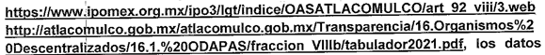  Sin embargo, EL SUJETO OBLIGADO, refirió que los datos contenidos en dichas ligas electrónicas son únicamente de referencia. | SI
2.9) | “Solicito se me envié la convocatoria pública y de acuerdo a la normatividad vigente que fuera emitida en tiempo y forma para contratar personal a partir del 1 de enero del año 2022.” (Sic). | Con el numeral nueve (9.) fue referido por el servidor público habilitado que no existe procedimiento para llevar a cabo contrataciones a través de convocatorias, por el contrario robusteció la respuesta proporcionada con el numeral 2); refiriendo que las contrataciones se hacen esporádicamente, cuando algún servidor público renuncia y/o se pensione y/o por fallecimiento, así también refirió el fundamento legal para la contratación de servidores públicos eventuales. | SI

De acuerdo al análisis vertido a las solicitudes que nos ocupan, podemos concluir que en respuesta, existen 7 requerimientos que se tuvieron colmados; 1 respuesta fue proporcionada parcialmente; 8 requerimientos no se tuvieron colmados debido a que no se proporcionó la información solicitada; y, finalmente 5 requerimientos vertidos por EL RECURRENTE no se les hizo referencia en las respuestas proporcionadas.
Ahora bien, al existir un pronunciamiento directo por parte del SUJETO OBLIGADO, por lo que hace a la parte de la solicitud que fue atendida, es necesario señalar que este Órgano Garante no está facultado para pronunciarse sobre la veracidad de la información que los Sujetos Obligados ponen a disposición de los solicitantes; situación que se aleja de las atribuciones de este Instituto, máxime que al momento que ponen a disposición ésta, la misma tiene el carácter oficial y se presume veraz, tan es así que la misma queda registrada en el SAIMEX.

Sirve de apoyo a lo anterior por analogía, el Criterio 31-10 emitido por el ahora Instituto Nacional de Transparencia, Acceso a la Información y Protección de Datos Personales, que a la letra dice:

EL INSTITUTO FEDERAL DE ACCESO A LA INFORMACIÓN Y PROTECCIÓN DE DATOS NO CUENTA CON FACULTADES PARA PRONUNCIARSE RESPECTO DE LA VERACIDAD DE LOS DOCUMENTOS PROPORCIONADOS POR LOS SUJETOS OBLIGADOS. “El Instituto Federal de Acceso a la Información y Protección de Datos es un órgano de la Administración Pública Federal con autonomía operativa, presupuestaria y de decisión, encargado de promover y difundir el ejercicio del derecho de acceso a la información; resolver sobre la negativa de las solicitudes de acceso a la información; y proteger los datos personales en poder de las dependencias y entidades. Sin embargo, no está facultado para pronunciarse sobre la veracidad de la información proporcionada por las autoridades en respuesta a las solicitudes de información que les presentan los particulares, en virtud de que en los artículos 49 y 50 de la Ley Federal de Transparencia y Acceso a la Información Pública Gubernamental no se prevé una causal que permita al Instituto Federal de Acceso a la Información y Protección de Datos conocer, vía recurso revisión, al respecto.”
(Énfasis añadido)
De conformidad con lo antes expuesto, a continuación se llevará a cabo una concatenación de ideas, apoyándonos directamente del cuadro que se realizó para desagregar las solicitudes de acceso a la información, las cuales para mayor correlación de ideas, fueron identificadas en las tablas de análisis con un número en particular; por tales razones al tenor de estas líneas argumentativas se señala lo siguiente:
Por lo que hace a los requerimientos señalados con los numerales 1.1), 1.3) y 1.7), fue el propio servidor público habilitado competente que señaló que anexaba la información peticionada, pero de las constancias que obran en SAIMEX, se advierte que no existe esa información, motivo por el cual este Órgano Garante determina MODIFICAR la respuesta y ordenarle la entrega del soporte documental o expresión documental que contenga la siguiente información:
“Cantidad en metros cúbicos con los que se encuentra facultado el SUJETO OBLIGADO para sustraer el agua potable de todos los pozos con los que cuenta.
La documentación (títulos de concesión) en donde permita y faculte al SUJETO OBLIGADO la extracción del agua de todos sus pozos.
Número de títulos de concesión de agua expedidos por la CONAGUA a favor del SUJETO OBLIGADO, remitiendo para tal efecto los que se encuentran vigentes y cuales no se encuentran vigentes.”

Es importante señalar que, EL SUJETO OBLIGADO es competente para generar, administrar o poseer la información solicitada, derivado de que éste asumió la misma, ya que en la respuesta refirió anexar la entrega de la información solicitada; sin embargo tal y como ya fue analizado, eso no fue así, pues no se advierte documentación anexa a dicha respuesta.

Por lo que, el hecho de que EL SUJETO OBLIGADO haya asumido contar con la información pública solicitada, aceptó que es información que genera, posee y administra, en el ejercicio de sus funciones de derecho público, motivo por el cual se actualiza el supuesto jurídico, previsto en el artículo 12 de la Ley de Transparencia y Acceso a la Información Pública del Estado de México y Municipios, que a la letra señala:
“Artículo 12. Quienes generen, recopilen, administren, manejen, procesen, archiven o conserven información pública serán responsables de la misma en los términos de las disposiciones jurídicas aplicables.

Los sujetos obligados sólo proporcionarán la información pública que se les requiera y que obre en sus archivos y en el estado en que ésta se encuentre. La obligación de proporcionar información no comprende el procesamiento de la misma, ni el presentarla conforme al interés del solicitante; no estarán obligados a generarla, resumirla, efectuar cálculos o practicar investigaciones.”

En atención a lo anterior, el estudio de la naturaleza jurídica de la información pública solicitada, tiene por objeto determinar si EL SUJETO OBLIGADO la genera, posee o administra; sin embargo, en aquellos casos en que éste la asume, a nada práctico nos conduciría su estudio, ya que como se observa de la respuesta vertida por EL SUJETO OBLIGADO, dicha información, fue admitida por el mismo; actualizándose el supuesto artículo 12 de la Ley de la materia, anteriormente referido.
Teniendo claro lo anterior, procederemos a analizar los puntos siguientes: 1.2), 1.4) y 1.5), es importante recordar que derivado a que EL SUJETO OBLIGADO a través del servidor público habilitado que en este caso es el Director y Servidor Público Habilitado de Operaciones del OPDAPAS Atlacomulco, refirió una búsqueda exhaustiva en los archivos de esa Dirección, señalando para tal efecto que por lo que hace a la temporalidad requerida por EL RECURRENTE, no se contaba con información al respecto, pues derivado al cambio de administración, la respectiva entrega – recepción, no se realizó de manera correcta.
Así, de tales manifestaciones, este Órgano Garante considera oportuno ordenar una nueva búsqueda exhaustiva en las diversas áreas con las que cuenta EL SUJETO OBLIGADO ello en virtud de que fue el propio servidor público habilitado quien refirió que se inició un trámite ante la instancia correspondiente para verificar la información solicitada.
Se debe agregar que existe fuente obligacional para que el ente recurrido genere la información peticionada, pues partimos de la base en la que EL RECURRENTE solicitó información relativa a la “extracción de agua de los pozos municipales”, de ahí que cabe traer a contexto lo señalado en la NORMA Oficial Mexicana NOM-003-CONAGUA-1996, “Requisitos durante la construcción de pozos de extracción de agua para prevenir la contaminación de acuíferos”. La cual tiene como objetivo, establecer los requisitos mínimos de construcción que se deben cumplir durante la perforación de pozos para la extracción de aguas nacionales y trabajos asociados, con objeto de evitar la contaminación de los acuíferos.
Por lo que de primer momento, podemos advertir que efectivamente EL SUJETO OBLIGADO está regulado para la sustracción de agua potable llevando a cabo construcción y/o habilitación de pozos de agua.
Acotado lo anterior, cabe señalar que, en concatenación con la Norma Oficial Mexicana invocada, se encuentra enmarcado en el numeral 6.7.1 lo respectivo a Medido de volúmenes el cual tiene como finalidad lo siguiente:
“Con el objeto de disponer de un medio seguro para conocer los caudales de extracción del pozo, es indispensable la instalación de un dispositivo de medición compatible con los volúmenes proyectados de extracción. Para uso público urbano, el medidor debe cumplir con los requisitos estipulados en la Norma Oficial Mexicana de medidores de agua NOM-012-SCFI o usar dispositivos similares que cumplan con las normas vigentes.”

Por ende, entendemos que para la sustracción de agua, es necesario colocar un dispositivo de medición compatible con los volúmenes proyectados para la extracción del líquido vital.
Ahora bien, por otro lado es importante para este Órgano Garante hacer referencia a la existencia del término “fuentes de abastecimiento” ya que la legislación de Agua en el Estado de México contempla como fuentes de abastecimiento aquellas opciones que tienen los organismos de agua para su extracción ya sea a través o mediante acuíferos naturales, así como de ríos, lagos y presas naturales.
En ese contexto, conviene citar lo referido en los artículos 54 y 143 del Reglamento de la Ley del Agua para el Estado de México y Municipios, mismo que refiere lo siguiente:

Artículo 54. Las autoridades del agua presentarán su informe anual de resultados durante las reuniones previas a sucesión plenaria, sin menoscabo de la información periódica que durante el año deben remitir a la autoridad correspondiente.

Los municipios, directamente o a través de sus organismos operadores, entregarán a la Comisión cada fin de trimestre, la información relativa a sus programas de inversión y desarrollo de los servicios municipales de agua, drenaje y alcantarillado, de saneamiento y de tratamiento de aguas residuales. Dicha información deberá incluir, al menos lo siguiente:

I. Coberturas de los servicios de agua potable, drenaje y alcantarillado, saneamiento y tratamiento de aguas residuales.
II. Análisis de oferta-demanda.
III. Eficiencias generales del sistema municipal.
IV. Catálogo vigente de tarifas por los servicios que presten.
V. Programa de inversiones a corto, mediano y largo plazo.
VI. Asignaciones de agua a favor del municipio por parte de la autoridad competente.
VII. Fuentes de abastecimiento de agua, sus condiciones de uso, calidad y desarrollo potencial de las mismas.
VIII. Condiciones de la distribución y colecta de aguas en cuanto a volumen y calidad.
IX. La demás información que le sea solicitada por la Comisión.

Al respecto, la Comisión preparará y distribuirá los formatos correspondientes.

Artículo 143. Cuando el municipio y/o el organismo operador cuenten con una fuente de abastecimiento propia, debidamente autorizada por la CONAGUA, cuyas características técnicas y situación legal hagan viable la prestación de los servicios otorgarán la factibilidad respectiva. En este supuesto, para que la Comisión emita el dictamen de congruencia respectivo, la autoridad municipal correspondiente deberá acompañar a su factibilidad, copia de la documentación siguiente:
I. Aquella que acredite la titularidad y vigencia de los derechos de aguas nacionales a nombre de la autoridad municipal. Para desarrollos de diez a sesenta viviendas, solo documentación de la fuente de abastecimiento y para mayores de sesenta viviendas de todas las fuentes aprovechadas en el municipio.
II. Análisis de la oferta-demanda de la fuente de abastecimiento o de todo el municipio, según corresponda, especificando la zona a la que presta el servicio la autoridad municipal, los grupos organizados de usuarios o bien otros prestadores de los servicios.
III. Reportes de lecturas de medidor 10-A de las fuentes de abastecimiento municipales, presentados ante la CONAGUA para el pago de derechos de los últimos cuatro trimestres.
IV. Estudio de desarrollo y aforo de las fuentes de abastecimiento o documentación reciente que proporcione evidencia suficiente sobre la capacidad de producción, para lo cual, la Comisión podrá realizar visitas de inspe cción.
V. Análisis de calidad del agua potable de acuerdo con la NOM correspondiente, emitido por un laboratorio acreditado por la Entidad Mexicana de Acreditación, con antigüedad máxima de seis meses.

Las factibilidades de la autoridad municipal y los dictámenes de congruencia de la Comisión, se emitirán en un plazo no mayor de treinta días hábiles contados a partir de la presentación de la solicitud respectiva.
(Énfasis añadido)

De manera que, tal y como acaba de ser soportado con los preceptos legales en cita, EL SUJETO OBLIGADO conoce, genera y/o administra información concerniente a los reportes de las lecturas de los medidores que se envían a la Comisión Nacional del Agua -para futuras referencias: “CONAGUA”- por parte del SUETO OBLIGADO, derivado de la sustracción de agua de los pozos y/o fuentes de abastecimiento; asimismo, sobre la documentación generada para soportar las lecturas de los medidores de todos y cada uno de los pozos y/o fuentes de abastecimiento de los cuales EL SUJETO OBLIGADO extrae agua potable; y, finalmente respecto a los documentos donde se aprecien los acuses de entrega ante CONAGUA sobre las lecturas de los medidores de todos y cada uno de los pozos y/o fuentes de abastecimiento, de los cuales EL SUJETO OBLIGADO extrae agua potable.

En ese sentido, la temporalidad de la información solicitada señalada por EL RECURRENTE respecto de la información correspondiente a los reportes de lectura de los medidores de agua colocados en los pozos de extracción y/o fuentes de abastecimiento, debería ser entregada del 01 de enero de 2016 al 31 de diciembre de 2021.
Sin embargo, EL SUJETO OBLIGADO señaló que no contaba con la información debido a que la administración inmediata anterior, no realizó una correcta entrega-recepción de los archivos de ese SUJETO OBLIGADO.
Por otra parte, de acuerdo al análisis de las constancias que obran en el expediente electrónico del SAIMEX, se considera prudente ordenar una búsqueda exhaustiva y razonable de la información en los archivos del SUJETO OBLIGADO; toda vez que, de los fundamentos citados en párrafos superiores se advierte que lo solicitado por el particular puede obrar en sus registros.

En ese sentido, si derivado de la búsqueda exhaustiva y razonable de la información peticionada, no obrará en los expedientes del SUJETO OBLIGADO, este Órgano Garante, advierte que, si bien la información peticionada resulta de años anteriores, el Sujeto Obligado no remitió documento por el cual se acredite fehacientemente la falta de tal información o la inexistencia de esta.

Conforme lo hasta aquí relatado y con lo establecido en el artículo 169, de la Ley de Transparencia y Acceso a la Información Pública del Estado de México y Municipios, deberá ser a través del Comité de Transparencia, quien emita un Acuerdo de Inexistencia, debidamente fundado y motivado en el que se detallen las razones por las cuales no existe la información a través del siguiente procedimiento:

I. Analizará el caso y tomará las medidas necesarias para localizar la información;
II. Expedirá una resolución que confirme la inexistencia del documento;
III. Ordenará, siempre que sea materialmente posible, que se genere o se reponga la información en caso de que ésta tuviera que existir en la medida que deriva del ejercicio de sus facultades, competencias o funciones, o que previa acreditación de la imposibilidad de su generación, exponga de forma fundada y motivada, las razones por las cuales en el caso particular no ejerció dichas facultades, competencias o funciones, lo cual notificará al solicitante a través de la Unidad de Transparencia; y
IV. Notificará al órgano interno de control o equivalente del sujeto obligado quien, en su caso, deberá iniciar el procedimiento de responsabilidad administrativa que corresponda.

Así las cosas, dicho Acuerdo de Inexistencia, deberá exponer las razones por las que se buscó la información, las áreas en las que se instruyó la búsqueda, los criterios y los métodos utilizados de búsqueda de la misma, las respuestas otorgadas por los Servidores Públicos Habilitados y en general, todas aquéllas circunstancias de modo, tiempo y lugar que se tomaron en cuenta para llegar a determinar que no obra en sus archivos la información requerida; de tal manera que, el particular pueda tener la certeza de que se hizo una búsqueda exhaustiva de la información solicitada y de que se le dio la adecuada atención a su solicitud, atendiendo a lo dispuesto en los numerales 19, 169 y 170 de la Ley de la materia;

“Artículo 19. Se presume que la información debe existir si se refiere a las facultades, competencias y funciones que los ordenamientos jurídicos aplicables otorgan a los sujetos obligados.

En los casos en que ciertas facultades, competencias o funciones no se hayan ejercido, se debe motivar la respuesta en función de las causas que motiven tal circunstancia.

Si el sujeto obligado, en el ejercicio de sus atribuciones, debía generar, poseer o administrar la información, pero ésta no se encuentra, el Comité de transparencia deberá emitir un acuerdo de inexistencia, debidamente fundado y motivado, en el que detalle las razones del por qué no obra en sus archivos.

Artículo 169. Cuando la información no se encuentre en los archivos del sujeto obligado, el Comité de Transparencia:

I. Analizará el caso y tomará las medidas necesarias para localizar la información;

II. Expedirá una resolución que confirme la inexistencia del documento;

III. Ordenará, siempre que sea materialmente posible, que se genere o se reponga la información en caso de que ésta tuviera que existir en la medida que deriva del ejercicio de sus facultades, competencias o funciones, o que previa acreditación de la imposibilidad de su generación, exponga de forma fundada y motivada, las razones por las cuales en el caso particular no ejerció dichas facultades, competencias o funciones, lo cual notificará al solicitante a través de la Unidad de Transparencia; y

IV. Notificará al órgano interno de control o equivalente del sujeto obligado quien, en su caso, deberá iniciar el procedimiento de responsabilidad administrativa que corresponda.

La Unidad de Transparencia deberá notificarlo al solicitante por escrito, en un plazo que no exceda de quince días hábiles contados a partir del día siguiente a la presentación de la solicitud.

Este plazo podrá ampliarse hasta por otros siete días hábiles, siempre que existan razones para ello, debiendo notificarse por escrito al solicitante.

Artículo 170. La resolución del Comité de Transparencia que confirme la inexistencia de la información solicitada contendrá los elementos mínimos que permitan al solicitante tener la certeza de que se utilizó un criterio de búsqueda exhaustivo, además de señalar las circunstancias de tiempo, modo y lugar que generaron la existencia en cuestión y señalará al servidor público responsable de contar con la misma.”

Por tanto, para el caso de subsistir la inexistencia de información entonces se considera procedente determinar que no bastaría solo con la simple manifestación del SUJETO OBLIGADO, sino que, ante la obligación de generar la información, derivado de sus facultades y no tener registro de ello, el Comité de Información debe emitir un Acuerdo de Inexistencia de la información, en el que detalle las razones del por qué no obra en sus archivos.
En consecuencia, se insiste, si EL SUJETO OBLIGADO al realizar la búsqueda exhaustiva y razonable de la información concerniente a los documentos o expresión documental que contenga:
“Los reportes de las lecturas de los medidores de agua generados del 01 de enero de 2016 al 31 de diciembre de 2021, mismos que se envían a la CONAGUA por parte del SUJETO OBLIGADO derivado de la sustracción de agua potable de los pozos y/o fuentes de abastecimiento.
Los acuses de entrega ante CONAGUA sobre los reportes generados por EL SUJETO OBLIGADO respecto a las lecturas de los medidores de todos y cada uno de los pozos y/o fuentes de abastecimiento de los que se extrae agua potable.”
Cabe destacar que, si de la búsqueda exhaustiva y razonable en los archivos del SUJETO OBLIGADO no obrara información al respecto, deberá emitir el acuerdo de inexistencia tal y como ya fue debidamente señalado.
Finalmente, respecto a la solicitud de información desagregada con el numeral 1.6) donde fue requerido lo siguiente:
“Solicito se me informe el nombre y cargo del servidor público del ODAPAS encargado de revisar la vigencia de los títulos de concesión de agua expedidos por la CONAGUA a favor del ODAPAS Atlacomulco.” (Sic).
Si bien, EL SUJETO OBLIGADO entregó mediante respuesta el nombre del servidor público solicitado por el ahora RECURRENTE, lo cierto es, que falto la entrega del cargo que ostenta dicho servidor público, motivo por el cual este Órgano Garante advierte que el SUJETO OBLIGADO se pronunció para otorgar parcial acceso a la información, sin embargo, al tenor del presente estudio, se advierte que no existió procuración al debido derecho de acceso a la información, puesto que no se otorgó la totalidad de la información solicitada.
Sirve de sustento a la analogía anterior el Criterio 02/17 emitido por el Instituto de Transparencia, Acceso a la Información y Protección de Datos Personales, que de la literalidad señala lo siguiente:
Congruencia y exhaustividad. Sus alcances para garantizar el derecho de acceso a la información. De conformidad con el artículo 3 de la Ley Federal de Procedimiento Administrativo, de aplicación supletoria a la Ley Federal de Transparencia y Acceso a la Información Pública, en términos de su artículo 7; todo acto administrativo debe cumplir con los principios de congruencia y exhaustividad. Para el efectivo ejercicio del derecho de acceso a la información, la congruencia implica que exista concordancia entre el requerimiento formulado por el particular y la respuesta proporcionada por el sujeto obligado; mientras que la exhaustividad significa que dicha respuesta se refiera expresamente a cada uno de los puntos solicitados. Por lo anterior, los sujetos obligados cumplirán con los principios de congruencia y exhaustividad, cuando las respuestas que emitan guarden una relación lógica con lo solicitado y atiendan de manera puntual y expresa, cada uno de los contenidos de información.
Es por lo anterior, que en aras de otorgar una certeza al RECURRENTE, se determina modificar la respuesta emitida por EL SUJETO OBLIGADO, pues de acuerdo a las manifestaciones ya vertidas, falto la entrega del cargo que ostenta el servidor púbico encargado de revisar la vigencia de los títulos de concesión de agua expedidos por la CONAGUA a favor del SUJETO OBLIGADO.
Ahora bien, por lo que hace al requerimiento señalado con el numeral 2.1) la fundamentación y motivación para el pago de salarios, EL SUJETO OBLIGADO a través del servidor público habilitado que estimó competente procedió a entregar las disposiciones legales con las que contempla el pago de dichas retribuciones económicas, los cuales cabe citar al tenor del presente estudio:
Ley del Trabajo:
“Artículo 20.- Se entiende por relación de trabajo, cualquiera que sea el acto que le dé origen, la prestación de un trabajo personal subordinado a una persona, mediante el pago de un salario.
Contrato individual de trabajo, cualquiera que sea su forma o denominación, es aquel por virtud del cual una persona se obliga a prestar a otra un trabajo personal subordinado, mediante el pago de un salario.
La prestación de un trabajo a que se refiere el párrafo primero y el contrato celebrado producen los mismos efectos.” (Sic).

LEY DEL TRABAJO DE LOS SERVIDORES PUBLICOS DEL ESTADO Y MUNICIPIOS:
“Artículo 4.- Para efectos de esta ley se entiende
…
VI. Servidor Público: A toda persona física que preste a una institución pública un trabajo personal subordinado de carácter material o intelectual, o de ambos géneros, mediante el pago de un sueldo.

ARTÍCULO 5.- La relación de trabajo entre las instituciones públicas y sus servidores públicos se entiende establecida mediante nombramiento, formato único de movimiento de personal, contrato o por cualquier otro acto que tenga como consecuencia la prestación personal subordinada del servicio y la percepción de un sueldo.
Para los efectos de esta ley, las instituciones públicas estarán representadas por sus titulares.” (Sic).
Asimismo, EL SUJETO OBLIGADO refirió que el pago de las retribuciones económicas a los servidores públicos se sustenta en el tabulador de sueldos que se elabora con la finalidad de soportar el presupuesto definitivo de egresos para el año corriente (2022); motivo por el cual se tiene por colmado este requerimiento de información referido con el numeral 2.1).
Por lo que hace a los numerales 2.2) y 2.9, recordemos que fueron requeridas las convocatorias que emite EL SUJETO OBLIGADO para la contratación de servidores públicos, en respuesta, el servidor público habilitado refirió que no existe tal procedimiento para la contratación de servidores públicos, motivo por el cual se encuentra impedido para entregar información relacionada con la petición.
Para tal efecto, primeramente debemos señalar que, al haber existido un pronunciamiento de parte del SUJETO OBLIGADO se está ante la presencia de un hecho negativo, así, si se considera el hecho negativo, es obvio que éste no puede fácticamente obrar en los archivos del SUJETO OBLIGADO, ya que no puede probarse por ser lógica y materialmente imposible, en razón de que, al no haber generado dicha información, no la posee, no administra y no cuenta con la misma.
Asimismo, no se trata de un caso por el cual la negación del hecho implique la afirmación del mismo, simplemente se está ante una notoria y evidente inexistencia fáctica de la información solicitada.
Por ello, de conformidad con lo establecido en el artículo 12 de la Ley de Transparencia y Acceso a la Información Pública del Estado de México y Municipios EL SUJETO OBLIGADO sólo proporcionará la información que se les requiera y que obre en sus archivos, lo que a contrario sensu significa que no se está obligado a proporcionar lo que no obre en sus archivos; destacando entonces que el Pleno de este Organismo Garante, ha sostenido que ante la presencia de un hecho negativo, resultaría innecesaria una declaratoria de inexistencia, en términos de los artículos 19, 169 y 170 de la Ley de la materia, y ante un hecho negativo resulta aplicable la siguiente tesis:
“HECHOS NEGATIVOS, NO SON SUSCEPTIBLES DE DEMOSTRACIÓN.
Tratándose de un hecho negativo, el Juez no tiene por qué invocar prueba alguna de la que se desprenda, ya que es bien sabido que esta clase de hechos no son susceptibles de demostración.
Amparo en revisión 2022/61. José García Florín (Menor). 9 de octubre de 1961. Cinco votos. Ponente: José Rivera Pérez Campos.”
De igual forma, es aplicable el criterio 7/2017, emitido en la Segunda Época por el Instituto Nacional de Transparencia, Acceso a la Información y Protección de Datos Personales (INAI), el cual señala lo siguiente:
“Casos en los que no es necesario que el Comité de Transparencia confirme formalmente la inexistencia de la información. La Ley General de Transparencia y Acceso a la Información Pública y la Ley Federal de Transparencia y Acceso a la Información Pública establecen el procedimiento que deben seguir los sujetos obligados cuando la información solicitada no se encuentre en sus archivos; el cual implica, entre otras cosas, que el Comité de Transparencia confirme la inexistencia manifestada por las áreas competentes que hubiesen realizado la búsqueda de la información. No obstante lo anterior, en aquellos casos en que no se advierta obligación alguna de los sujetos obligados para contar con la información, derivado del análisis a la normativa aplicable a la materia de la solicitud; y además no se tengan elementos de convicción que permitan suponer que ésta debe obrar en sus archivos, no será necesario que el Comité de Transparencia emita una resolución que confirme la inexistencia de la información.”
Asentado lo anterior, toca el turno al numeral 2.3), de tal forma que, al ser requeridos los “Curriculum” de todos y cada uno de los trabajadores y/o servidores públicos que ingresaron al SUJETO OBLIGADO a partir del 1 de enero de 2022, el propio servidor público habilitado refirió la entrega de los mismos, anexándolos en copia simple, sin embargo dicho acto no fue realizado, pues de la propia respuesta no se advierten como archivos anexos los referidos “Currículum”, motivo por el cual este Órgano Garante considera prudente realizar la modificación a dicha respuesta y ordenar la entrega de los “Currículum” en versión pública de aquellos servidores que causaron alta a partir del 01 al 26 de enero de 2022.
Ahora bien, por lo que respecta a las solicitudes referidas con los numerales 2.4), 2.5), 2.6) y 2.7) ya analizadas, podemos concluir que las manifestaciones vertidas por el servidor público habilitado actualizaron lo previsto en el artículo 12 de la Ley de Transparencia y Acceso a la Información Pública del Estado de México y Municipios EL SUJETO OBLIGADO sólo proporcionará la información que se les requiera y que obre en sus archivos, lo que a contrario sensu significa que no se está obligado a proporcionar lo que no obre en sus archivos.
Asimismo, no se omite comentar que al haber existido un pronunciamiento por parte del SUJETO OBLIGADO, a fin de dar respuesta a la solicitud planteada, este Instituto no está facultado para manifestarse sobre la veracidad de la información proporcionada, pues este Órgano Garante conforme al artículo 36 de la Ley de la Materia, no se encuentra facultado para pronunciarse acerca de la veracidad de la información remitida por los Sujetos Obligados.
Sirve de sustento a lo anterior, el criterio 31/10 emitido por el entonces Instituto Federal de Acceso a la Información y Protección de Datos, ahora Instituto Nacional de Acceso a la Información y Protección de Datos, el cual refiere:
“El Instituto Federal de Acceso a la Información y Protección de Datos no cuenta con facultades para pronunciarse respecto de la veracidad de los documentos proporcionados por los sujetos obligados. El Instituto Federal de Acceso a la Información y Protección de Datos es un órgano de la Administración Pública Federal con autonomía operativa, presupuestaria y de decisión, encargado de promover y difundir el ejercicio del derecho de acceso a la información; resolver sobre la negativa de las solicitudes de acceso a la información; y proteger los datos personales en poder de las dependencias y entidades. Sin embargo, no está facultado para pronunciarse sobre la veracidad de la información proporcionada por las autoridades en respuesta a las solicitudes de información que les presentan los particulares, en virtud de que en los artículos 49 y 50 de la Ley Federal de Transparencia y Acceso a la Información Pública Gubernamental no se prevé una causal que permita al Instituto Federal de Acceso a la Información y Protección de Datos conocer, vía recurso revisión, al respecto.” (Sic).
Por último, respecto a la solicitud de acceso a la información señalada con el numeral 2.8), recordemos que EL RECURRENTE solicitó lo siguiente:
“Solicito se me envié el fundamento legal y el motivo de los nuevos salarios netos y brutos que ganaran a partir del enero del 2022 el Director General del ODAPAS, Director de Administración y Finanzas del ODAPAS, Contralor Interno del ODAPAS, del Titular de la UIPPE del ODAPAS; del Titular de Cultura del Agua del ODAPAS, del Titular de la Unidad Jurídica del ODAPAS, Titular de Adquisiciones y del Titular de la Unidad de Trasparencia del ODAPAS.” (Sic).
De tal sentido, que el servidor público habilitado refirió en el oficio de respuesta, que el fundamento legal y motivo de los nuevos salarios netos y brutos de los Directores y Titulares de ese SUJETO OBLIGADO se encontraban fijados en el tabulador de sueldos publicados en las siguientes ligas electrónicas:
“https://www.ipomex.org.mx/ipo3/lgt/indice/OASATLACOMULCO/art_92_viii/3.web”
“http://atlacomulco.gob.mx/atlacomulco.gob.mx/Transparencia/16.Organismos%20Descentralizados/16.1%20ODAPAS/fraccion_VIIIb/tabulador2021.pdf”

Sin embargo, cabe recordar que, EL SUJETO OBLIGADO manifestó que las ligas electrónicas solo interesaban como referencia.
Por lo anterior, cabe señalar que, mediante la respuesta, también fue argumentado por EL SUJETO OBLIGADO, que los datos concernientes al ejercicio 2022 -por lo menos a la fecha de la solicitud- aún no habían sido generados, de tal manera que, cabe traer a contexto la respuesta proporcionada en aquel numeral 2.1), toda vez que fue solicitado el fundamento legal así como la motivación para el pago de las retribuciones a los servidores públicos adscritos al hoy SUJETO OBLIGADO, de dicha analogía podemos concluir que, efectivamente de conformidad con los Lineamientos emitidos por el Órgano Superior de Fiscalización el 8. “Tabulador de sueldos y prestaciones para servidores públicos de mandos superiores, mandos medios, generales y de confianza vigente” deberá ser generado por EL SUJETO OBLIGADO, sin embargo este último deberá ser reportado al Órgano Superior de Fiscalización en una temporalidad trimestral (enero a marzo) motivo por el cual, a la fecha de la solicitud se encontraba posiblemente en proceso de publicación, tal y como lo refirió el servidor público habilitado.
De conformidad con lo antes expuesto, este Órgano Garante tiene por colmada esta parte de la solicitud, pues el fundamento legal para el pago de las retribuciones económicas de los servidores públicos ya es de conocimiento del particular, máxime que, como quedó asentado, el tabulador de sueldos por lo que hace al año 2022, a la fecha de la solicitud, se encontraba en proceso de publicación, así este Órgano Garante argumenta como se ha referido en múltiples ocasiones en el presente estudio, no duda de la veracidad de la información proporcionada por los Sujeto Obligados, ya que existió un pronunciamiento para pretender otorgar un correcto acceso a la información, tal y como lo fue en el numeral 2.8.
Expuesto todo lo anterior, en términos de lo dispuesto en el artículo 186, fracción III de la Ley de Transparencia y Acceso a la Información Pública del Estado de México y Municipios, el Pleno de este Instituto, estima que las razones o motivos de inconformidad hechos valer por EL RECURRENTE resultan parcialmente fundadas y suficientes para MODIFICAR la respuesta del SUJETO OBLIGADO; y ordenarle haga entrega de la información descrita en el presente Considerando.
- Recurso de Revisión 04173/INFOEM/IP/RR/2022
Toca el turno de analizar el Recurso de Revisión 04173/INFOEM/IP/RR/2022, el cual cabe recordar que fue solicitado por EL RECURRENTE lo siguiente:
“Solicito se me proporcione todos los documentos (oficios, actas de todos los comités que sean partes, actas circunstanciadas, convenios, autorización de pólizas de compra, etc.) que expidiera y que firmaran del 1 de enero del 2022 al 25 de enero del 2022 como Servidores Públicos del ODAPAS: el Director General, el Director de Administración y Finanzas, el Contralor Interno, el Titular de la Unidad Jurídica, el Titular de Transparencia, El Titular de Cultura del Agua, Titular del Área de Adquisiciones y SUBDIRECTORA.”(Sic).
Bajo este contexto, resulta oportuno traer a colación el organigrama del SUJETO OBLIGADO susceptible de ser consultado en la siguiente dirección electrónica:
“https://www.ipomex.org.mx/ipo3/lgt/indice/OASATLACOMULCO/art_92_ii_b/4.web”
Pues de acuerdo al requerimiento vertido por EL RECURRENTE las áreas a las que les fue solicitada la información se encuentran dentro del organigrama tal y como se advierte a continuación:
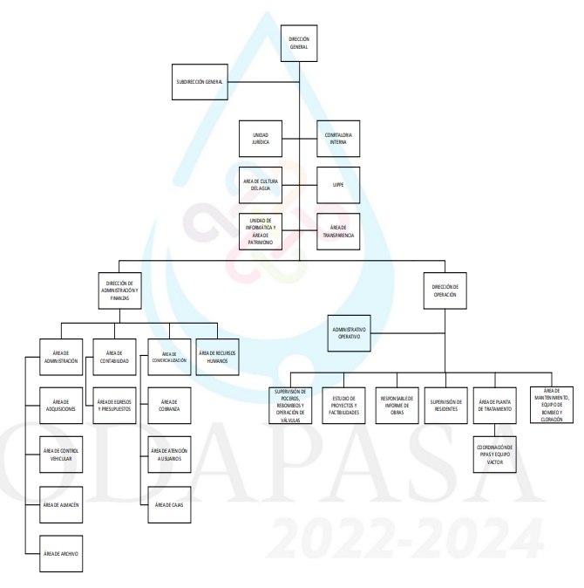
El organigrama antes citado, guarda relación toda vez que, en respuesta fueron remitidas las manifestaciones del Titular de la Unidad Jurídica, Subdirectora del O.P.D.A.P.A.S, Director General, Director de Administración y Finanzas, Encargado de Despacho de la Contraloría Interna, argumentando para tal efecto lo siguiente:
Por lo que hace al Titular de la Unidad Jurídica lo siguiente:
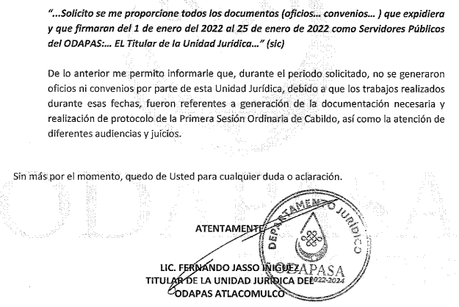
Para tal efecto, primeramente debemos señalar que, al haber existido un pronunciamiento de parte del servidor público habilitado, quien en el caso particular que nos ocupa se trata del Titular de la Unidad Jurídica, quien dentro de sus funciones refiere que no generó información con el grado detallado en la solicitud, máxime en la temporalidad referida por el particular, así, se está ante la presencia de un hecho negativo, toda vez que al considerar el hecho negativo, es obvio que éste no puede fácticamente obrar en los archivos del SUJETO OBLIGADO, ya que no puede probarse por ser lógica y materialmente imposible, en razón de que, al no haber generado dicha información, no la posee, no administra y no cuenta con la misma.
Asimismo, no se trata de un caso por el cual la negación del hecho implique la afirmación del mismo, simplemente se está ante una notoria y evidente inexistencia fáctica de la información solicitada.
Por ello, de conformidad con lo establecido en el artículo 12 de la Ley de Transparencia y Acceso a la Información Pública del Estado de México y Municipios EL SUJETO OBLIGADO sólo proporcionará la información que se les requiera y que obre en sus archivos, lo que a contrario sensu significa que no se está obligado a proporcionar lo que no obre en sus archivos; destacando entonces que el Pleno de este Organismo Garante, ha sostenido que ante la presencia de un hecho negativo, resultaría innecesaria una declaratoria de inexistencia, en términos de los artículos 19, 169 y 170 de la Ley de la materia, y ante un hecho negativo resulta aplicable la siguiente tesis:
“HECHOS NEGATIVOS, NO SON SUSCEPTIBLES DE DEMOSTRACIÓN.
Tratándose de un hecho negativo, el Juez no tiene por qué invocar prueba alguna de la que se desprenda, ya que es bien sabido que esta clase de hechos no son susceptibles de demostración.
Amparo en revisión 2022/61. José García Florín (Menor). 9 de octubre de 1961. Cinco votos. Ponente: José Rivera Pérez Campos.”
De igual forma, es aplicable el criterio 7/2017, emitido en la Segunda Época por el Instituto Nacional de Transparencia, Acceso a la Información y Protección de Datos Personales (INAI), el cual señala lo siguiente:
“Casos en los que no es necesario que el Comité de Transparencia confirme formalmente la inexistencia de la información. La Ley General de Transparencia y Acceso a la Información Pública y la Ley Federal de Transparencia y Acceso a la Información Pública establecen el procedimiento que deben seguir los sujetos obligados cuando la información solicitada no se encuentre en sus archivos; el cual implica, entre otras cosas, que el Comité de Transparencia confirme la inexistencia manifestada por las áreas competentes que hubiesen realizado la búsqueda de la información. No obstante lo anterior, en aquellos casos en que no se advierta obligación alguna de los sujetos obligados para contar con la información, derivado del análisis a la normativa aplicable a la materia de la solicitud; y además no se tengan elementos de convicción que permitan suponer que ésta debe obrar en sus archivos, no será necesario que el Comité de Transparencia emita una resolución que confirme la inexistencia de la información.”
Una vez claro lo anterior, cabe traer a contexto lo referido por el Director General así como la Subdirectora del SUJETO OBLIGADO los cuales manifestaron lo siguiente:

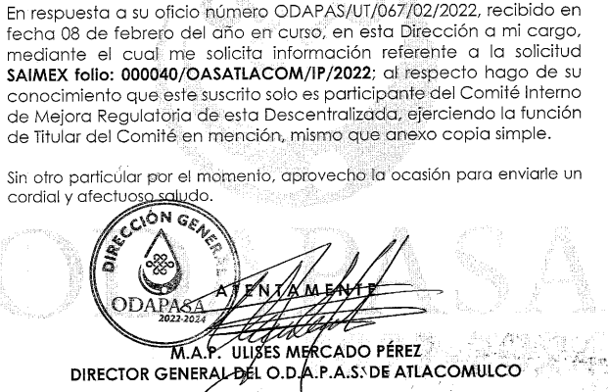
En ese sentido, ambos servidores públicos habilitados remitieron para tal efecto el Acta de Instalación y primera sesión ordinaria del Comité de Mejora Regulatoria del Organismo Público Descentralizado para la prestación de Agua Potable, Alcantarillado y Saneamiento de Atlacomulco, misma que versa en los siguientes términos:
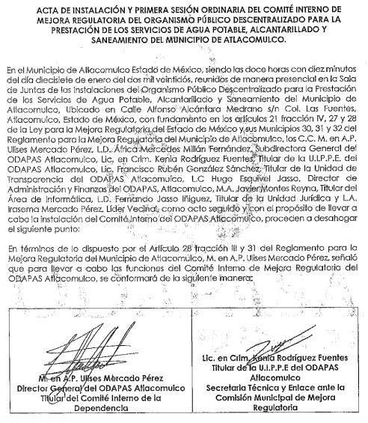 | 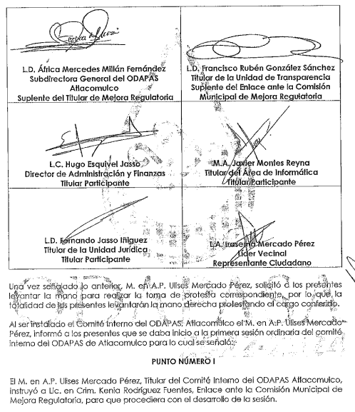
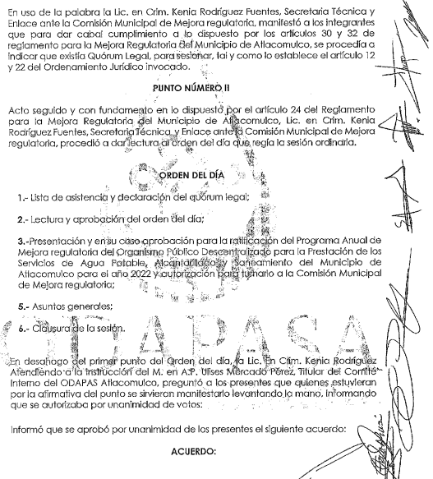 | 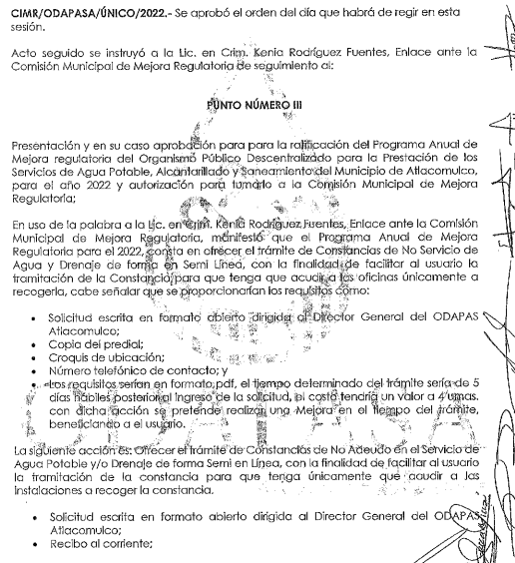
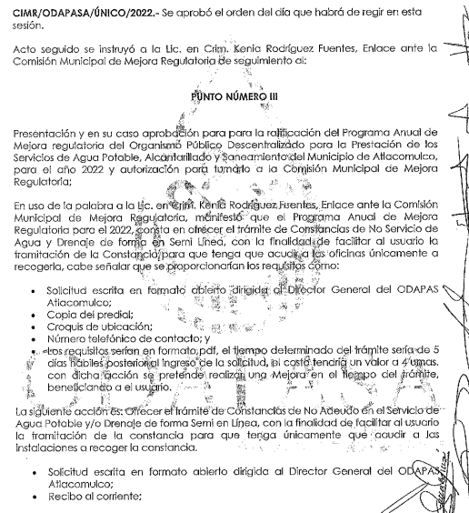 | 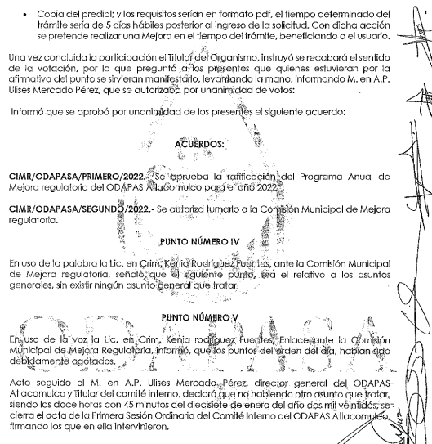
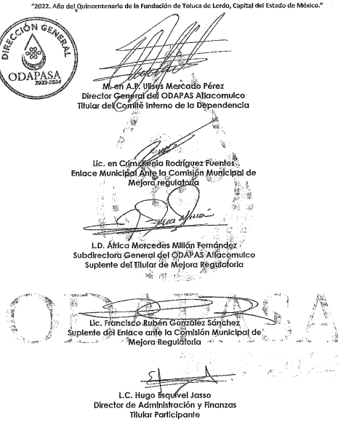 | 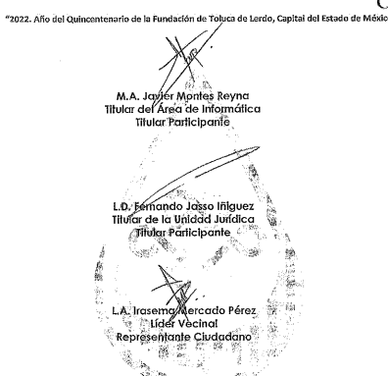
Sin embargo, se advierte que ambos servidores públicos habilitados solo remitieron para tal efecto el acta del Comité al que son partes, sin hacer alusión respecto a la demás información que fue requerida por EL RECURRENTE, motivo por el cual se MODIFICA esta parte de la respuesta y se ordena que se entregue en versión pública aquellos oficios, actas circunstanciadas, convenios y autorización de pólizas de compra que hayan sido generados del uno al veinticinco de enero de dos mil veintidós por el Director General así como la Subdirección ambos suscritos al hoy SUJETO OBLIGADO.
Ahora bien, respecto a la manifestación proporcionada por el Director de Administración y Finanzas el cual refirió lo siguiente:
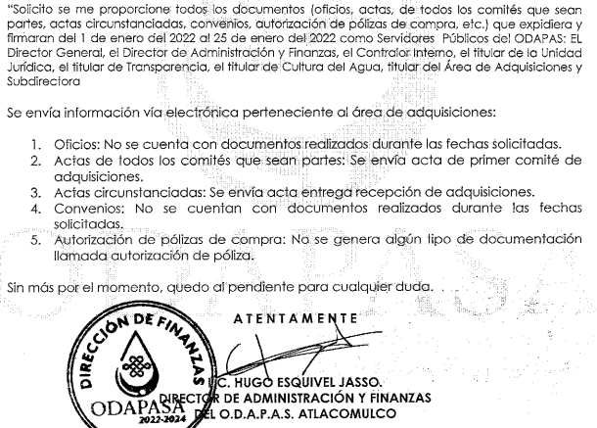
Lo primero que es de advertirse, es la intención de dicho servidor público habilitado, pues refirió que la información que se pretendió enviar, correspondía al Área de Adquisiciones, más no así por el área que tal servidor público habilitado representa, siendo la propia Dirección de Administración y Finanzas, pues de la solicitud fue claro que se requirió tanto del Área de Adquisiciones así como de la propia Dirección de Administración y Finanzas, ya que si bien es cierto, jerárquicamente depende una de la otra, lo cierto también es que son dos áreas y dos responsables diversos, por lo que este punto no se tiene por colmado, requiriéndose al tenor del presente a la Dirección de Administración y Finanzas aquellos oficios, actas de comité del que sea parte, actas circunstanciadas, convenios celebrados y autorización de pólizas de compra del uno al veinticinco de enero de dos mil veintidós.
Una vez aclarado lo anterior, procedemos a analizar la respuesta brindada por el propio Director de Administración y Finanzas, el cual se pronunció sobre la respuesta del Área de Adquisiciones, respecto aquellos oficios generados en la temporalidad enmarcada en la solicitud de información, para lo cual informó que no fueron generados en dicha temporalidad; ahora bien, por lo que hace a las actas de comités a los que sea parte, refirió la entrega de un acta, sin embargo no se advierte de dicha respuesta el anexo correspondiente; respecto a las actas circunstanciadas, de nueva cuenta en respuesta refirió la remisión del acta elaborada con motivo de la entrega-recepción de dicha área, sin embargo nuevamente no fue así, ya que no se advierte documento anexo que cumpla con dichas características; respecto a los convenios celebrados, refirió que a la temporalidad solicitada por el particular no se ha generado información al respecto; por último, respecto a la autorización de pólizas de compra refirió que no se genera algún tipo de documento llamado autorización de póliza.
Por lo que podemos concluir que, tal y como ya fue analizado anteriormente, este Organismo Garante no tiene las facultades para dudar de las manifestaciones que en el ejercicio de sus funciones realicen los servidores públicos habilitados, teniendo ello como base, este Instituto determina MODIFICAR esta parte de la respuesta y ordenar la entrega en versión pública de los siguientes documentos que hayan sido generados del uno al veinticinco de enero de dos mil veintidós:
- Acta de comité referida como anexo en respuesta.
- Acta Circunstanciada de entrega-recepción referida como anexo en respuesta.
Por último, tenemos la manifestación del servidor público habilitado el L.D Jaime Contreras García, Encargado del Despacho de la Contraloría Interna del O.D.A.P.A.S Atlacomulco, el cual manifestó lo siguiente:


De tal respuesta, podemos advertir que el propio Contralor Interno refirió que es integrante de los comités de Adquisiciones, Mejora Regulatoria y Transparencia; sin embargo no se tiene por colmado el requerimiento del particular, pues no realizó entrega de ningún documento que tuviera por satisfecho el requerimiento del particular, pues solo se limitó a realizar un simple pronunciamiento respecto de los Comités en los que participa.
Motivo por el cual, se MODIFICA la respuesta proporcionada por el servidor público habilitado y se ordena la entrega en versión pública de los oficios, actas de Comité en los que sea parte, actas circunstanciadas, convenios y autorización de pólizas de compra que hayan sido generados del uno al veinticinco de enero de dos mil veintidós.
Finalmente, este Órgano Garante no pasa desapercibido que en respuesta fue remitida una lista de asistencia de la instalación del Comité de Transparencia del Organismo Descentralizado para la prestación de los servicios de Agua Potable, Alcantarillado y Saneamiento del Municipio de Atlacomulco, así como lo que parece ser un minutario de la Unidad de Transparencia, sin embargo dicha documentación al no guardar relación con la petición original que nos ocupa, se tendrá por reproducidos en virtud de que ya es de conocimiento del particular, enfatizando que dicha información no colma alguna parte del requerimiento de información que nos ocupa.
Es por tanto que, al tenor de lo que hasta aquí se ha analizado, este órgano Garante considera prudente ordenar a las áreas que fueron omisas en dar trámite a la solicitud que nos ocupa, tales como: el Área de Cultura del Agua así como el Área de Transparencia, pues es claro que de conformidad con las actuaciones que obran en el expediente electrónico del SAIMEX no se advirtió de la respuesta proporcionada, manifestaciones de los Titulares de las áreas en referencia, por tal motivo, se MODIFICA la respuesta y se ordena al Titular de la Unidad de Transparencia y al Titular de Cultura del Agua se pronuncien al respecto y entreguen en versión publica aquellos oficios, actas de comité en los que sean parte, actas circunstanciadas, convenios y autorización de pólizas de compra que hayan sido generados del uno al veinticinco de enero de dos mil veintidós.
Expuesto todo lo anterior, EL SUJETO OBLIGADO se encuentra constreñido a entregar la información solicitada por EL RECURRENTE, de acuerdo a lo dispuesto por los artículos 3, fracción XI, 12 y 92, fracción VIII de la Ley de Transparencia y Acceso a la Información Pública del Estado de México y Municipios, de los cuales se desprende que es información pública la contenida en los documentos que los Sujetos Obligados generen, administren o se encuentre en su posesión en ejercicio de sus atribuciones; así como, una obligación de transparencia común el poner a disposición del público de manera permanente y actualizada en forma sencilla precisa y entendible en los medios electrónicos respectivos, la remuneración bruta y neta de todos los servidores públicos de base y de confianza, señalando la periodicidad de dicha remuneración.
A fin de robustecer lo anterior, a continuación se citan los artículos en referencia:
“Artículo 3. Para los efectos de la presente Ley se entenderá por:
…
XI. Documento: Los expedientes, reportes, estudios, actas, resoluciones, oficios, correspondencia, acuerdos, directivas, directrices, circulares, contratos, convenios, instructivos, notas, memorandos, estadísticas o bien, cualquier otro registro que documente el ejercicio de las facultades, funciones y competencias de los sujetos obligados, sus servidores públicos e integrantes, sin importar su fuente o fecha de elaboración. Los documentos podrán estar en cualquier medio, sea escrito, impreso, sonoro, visual, electrónico, informático u holográfico;
…
Artículo 12. Quienes generen, recopilen, administren, manejen, procesen, archiven o conserven información pública serán responsables de la misma en los términos de las disposiciones jurídicas aplicables.
Los sujetos obligados sólo proporcionarán la información pública que se les requiera y que obre en sus archivos y en el estado en que ésta se encuentre. La obligación de proporcionar información no comprende el procesamiento de la misma, ni el presentarla conforme al interés del solicitante; no estarán obligados a generarla, resumirla, efectuar cálculos o practicar investigaciones.
Artículo 92. Los sujetos obligados deberán poner a disposición del público de manera permanente y actualizada de forma sencilla, precisa y entendible, en los respectivos medios electrónicos, de acuerdo con sus facultades, atribuciones, funciones u objeto social, según corresponda, la información, por lo menos, de los temas, documentos y políticas que a continuación se señalan:
…
VIII. La remuneración bruta y neta de todos los servidores públicos de base o de confianza, de todas las percepciones, incluyendo sueldos, prestaciones, gratificaciones, primas, comisiones, dietas, bonos, estímulos, ingresos y sistemas de compensación, señalando la periodicidad de dicha remuneración;”
(Énfasis añadido)
Siendo aplicable, el criterio de interpretación en el orden administrativo número 0002-11, emitido por Acuerdo del Pleno del Instituto de Transparencia y Acceso a la Información Pública y Protección de Datos Personales del Estado de México y Municipios, publicado en el Periódico Oficial del Gobierno del Estado Libre y Soberano de México “Gaceta del Gobierno” el diecinueve de octubre de dos mil once, cuyo rubro y texto dispone:
“CRITERIO 0002-11
INFORMACIÓN PÚBLICA, CONCEPTO DE, EN MATERIA DE TRANSPARENCIA. INTERPRETACIÓN TEMÁTICA DE LOS ARTÍCULOS 2 2, FRACCIÓN V, XV, Y XVI, 32, 4,11 Y 41. De conformidad con los artículos antes referidos, el derecho de acceso a la información pública, se define en cuanto a su alcance y resultado material, el acceso a los archivos, registros y documentos públicos, administrados, generados o en posesión de los órganos u organismos públicos, en virtud del ejercicio de sus funciones de derecho público, sin importar su fuente, soporte o fecha de elaboración.
En consecuencia el acceso a la información se refiere a que se cumplan cualquiera de los siguientes tres supuestos:
1) Que se trate de información registrada en cualquier soporte documental, que en ejercicio de las atribuciones conferidas, sea generada por los Sujetos Obligados;
2) Que se trate de información registrada en cualquier soporte documental, que en ejercicio de las atribuciones conferidas, sea administrada por los Sujetos Obligados, y
3) Que se trate de información registrada en cualquier soporte documental, que en ejercicio de las atribuciones conferidas, se encuentre en posesión de los Sujetos Obligados.”
(Énfasis Añadido)
Finalmente, respecto de la información que fue solicitada por el particular, no pasa inadvertido para este Órgano Garante que fue requerido particularmente al área de Contraloría aquellos oficios, actas de Comité en los que sea parte, actas circunstanciadas, convenios y autorización de pólizas de compra, que hayan sido generados en la periodicidad del uno al veinticinco de enero de dos mil veintidós, sin embargo, lo que es de señalar, es, que pudiese obrar información dentro de los archivos de esa área que se encuentren en algún procedimiento administrativo que diera pauta a considerar la reserva de dicha información.
Por lo anterior, recordemos que el artículo 140, fracción VI, de la Ley de Transparencia y Acceso a la Información Pública del Estado de México y Municipios (homólogo al artículo 113, fracción IX de la Ley General de Transparencia y Acceso a la Información Pública), precisa lo siguiente:

“Artículo 140. El acceso a la información pública será restringido excepcionalmente, cuando por razones de interés público, ésta sea clasificada como reservada, conforme a los criterios siguientes:

I a V…
VI. Pueda causar daño u obstruya la prevención o persecución de los delitos, altere el proceso de investigación de las carpetas de investigación, afecte o vulnere la conducción o los derechos del debido proceso en los procedimientos judiciales o administrativos, incluidos los de quejas, denuncias, inconformidades, responsabilidades administrativas y resarcitorias en tanto no hayan quedado firmes o afecte la administración de justicia o la seguridad de un denunciante, querellante o testigo, así como sus familias, en los términos de las disposiciones jurídicas aplicables;
VII a XI…”

Por su parte, en los Lineamientos Generales en materia de clasificación y desclasificación de la información, así como para la elaboración de versiones públicas, se prevé lo siguiente:

“Vigésimo octavo. De conformidad con el artículo 113, fracción IX de la Ley General, podrá considerarse como información reservada, aquella que obstruya los procedimientos para fincar responsabilidad a los servidores públicos, en tanto no se haya dictado la resolución administrativa correspondiente; para lo cual, se deberán acreditar los siguientes supuestos:
I. La existencia de un procedimiento de responsabilidad administrativa en trámite, y
II. Que la información se refiera a actuaciones, diligencias y constancias propias del procedimiento de responsabilidad.”

De la normatividad citada, se desprende que el supuesto de clasificación invocado prevé que como información reservada, a aquella que vulnere la conducción de los procedimientos de responsabilidades administrativas en trámite, en tanto no hayan causado estado. Por lo cual, para considerar que se actualiza dicha causal es necesario que se configuren los siguientes elementos:

- La existencia de un procedimiento administrativo, que se encuentre en trámite, y;
- Que la información solicitada se refiera a actuaciones, diligencias o constancias propias del procedimiento.
En ese contexto resulta necesario precisar que la autoridad competente para llevar a cabo un procedimiento de Responsabilidad Administrativa es la Contraloría Interna Municipal, por lo que, es necesario traer a colación lo señalado por la Ley de Responsabilidades Administrativas del Estado de México y Municipios, que establece lo siguiente:
CAPÍTULO TERCERO
DE LAS AUTORIDADES COMPETENTES PARA LA
APLICACIÓN DE LA PRESENTE LEY

Artículo 8. Las autoridades Estatales y Municipales se coordinarán en el cumplimiento del objeto y los objetivos de la presente Ley.
El Sistema Estatal y Municipal Anticorrupción, establecerá las bases y principios de coordinación entre las autoridades competentes en la materia en el Estado de México y sus municipios.
Artículo 9. En el ámbito de su competencia, son autoridades facultadas para aplicar la presente Ley:
…
V. Los síndicos municipales y el órgano de contraloría interna municipal.
…

Artículo 37. La Secretaría de la Contraloría y los órganos internos de control, estarán facultados para llevar a cabo investigaciones o auditorías para verificar la evolución del patrimonio de los declarantes.
Artículo 95. La investigación por la presunta responsabilidad de faltas administrativas podrá iniciar:
…
III. Derivado de las auditorías practicadas por parte de las autoridades competentes o en su caso, de auditores externos.
…

CAPÍTULO SEGUNDO
DE LA INVESTIGACIÓN
Artículo 98. Las autoridades investigadoras llevarán de oficio las auditorías o investigaciones debidamente fundadas y motivadas respecto de las conductas de los servidores públicos y particulares que puedan constituir responsabilidades administrativas en el ámbito de su competencia.

De los preceptos legales en cita, se desprende que pudiera hallarse información respecto de la solicitud de acceso a la información que dio trámite al presente Recurso de Revisión que se encuentren en el supuesto de RESERVA, para lo cual EL SUJETO OBLIGADO, deberá llevar a cabo dicha clasificación de información contemplando las características que conllevan la clasificación de cierta información que se encuentre en procedimiento, por lo que, se procede a analizar cada uno de los requisitos señalados en los Lineamientos Generales en materia de clasificación y desclasificación de la información, con la finalidad de configurar la hipótesis de reserva en caso de que ésta aplique.
En contexto, si de la información a la que se pretende tener acceso obra se encuentre en trámite deberá hacerse valer, pues trayendo a contexto lo señalado en el artículo 128 de la Ley de Transparencia y Acceso a la Información Pública del Estado de México y Municipios, el cual indica que, en los casos en que se niegue el acceso a la información, por actualizarse alguno de los supuestos de clasificación, el Comité de Transparencia puede confirmar, modificar o revocar la decisión, que para motivar la clasificación de la información y la ampliación del plazo de reserva, se deberán de señalar las razones, motivos o circunstancias especiales que llevaron al SUJETO OBLIGADO a concluir que el caso particular se ajusta al supuesto previsto por la norma legal invocada como fundamento; además, EL SUJETO OBLIGADO en todo momento tiene que aplicar una prueba de daño.

Dicho lo anterior, es necesario definir a la prueba de daño como la responsabilidad de los Sujetos Obligados en demostrar, de manera fundada y motivada, que la divulgación de la información lesiona el interés debidamente protegido por la Ley y que el menoscabo o daño que puede producirse con la publicidad de la información, es mayor que el interés de conocerla; por lo que, debe clasificarse como reservada.

De este modo, conforme al artículo 132 en correlación con el 49, fracción II de la Ley de Transparencia y Acceso a la Información Pública del Estado de México y Municipios, para clasificar la información se debe de atender a lo dispuesto por la normativa y aplicar, de manera estricta, las excepciones del derecho de acceso a la información y sólo podrán invocarlas cuando acrediten su procedencia, debiendo clasificar la información en el momento en que:

- Se reciba una solicitud de acceso a la información;
- Se determine mediante resolución de autoridad competente; y/o
- Se generen versiones públicas para dar cumplimiento a las obligaciones de transparencia previstas en la Ley.

Situación que se robustece con el artículo 141 de la misma Ley, que señala que las causales de reserva previstas, se deberán fundar y motivar, a través de la aplicación de la prueba de daño.

Igualmente, la clasificación de la información debe estar sustentada en el Acuerdo de Clasificación correspondiente, en el que, de manera fundada y motivada, se establezcan las hipótesis normativas aplicables al caso concreto y se analice la prueba de daño que prevé el artículo 129 de la Ley de Transparencia de mérito, para lo cual, los Sujetos Obligados deberán considerar que:

- La divulgación de la información representa un riesgo real, demostrable e identificable del perjuicio significativo al interés público o a la seguridad pública;
- El riesgo de perjuicio que supondría la divulgación supera el interés público general de que se difunda; y,
- La limitación se adecua al principio de proporcionalidad y representa el medio menos restrictivo disponible para evitar el perjuicio.

Atento a lo anterior, es necesario hacer hincapié que para el caso de que existan causas presentes que impiden la publicidad de la información durante cierto periodo de tiempo, debe clasificar la información como reservada, precisar las razones objetivas por las que la apertura de la información generaría una afectación, asimismo es claro que los mismos deben aplicar de manera restrictiva y limitada las hipótesis de clasificación y no hacerlas valer de manera general.

Ahora, derivado a ello este Órgano Garante advierte que cuando se trata de actos de corrupción no podrá invocarse la reserva de la información concerniente a auditorías practicadas por la Contraloría Municipal, entonces acorde a los preceptos mencionados se advierte que si bien hubo pronunciamiento del SUJETO OBLIGADO respecto a referir que algunas auditorías se encontraban en procedimiento, no fue así respecto a las autorías concluidas y que actualizan lo previsto en el artículo 142, fracción IV, de la Ley de Transparencia y Acceso a la Información Pública del Estado de México y Municipios, que dice:

“Artículo 142. Bajo ninguna circunstancia podrá invocarse el carácter de reservado cuando:
…
IV. Se trate de información relacionada con actos de corrupción de conformidad con las disposiciones jurídicas aplicables.”
(Énfasis añadido)

Sirve de analogía el criterio jurisprudencial, emitido por Suprema Corte de Justicia de la Nación, con encontrado en el libro 74, enero de 2020, Tomo I, página 562, en el Semanario Judicial de la Federación y su Gaceta, Decima Época, cuyo tenor literal es el siguiente:

“DERECHO A LA INFORMACIÓN. NO PUEDE ALEGARSE EL CARÁCTER DE "RESERVADO" DE LAS AVERIGUACIONES PREVIAS CUANDO LA INVESTIGACIÓN VERSE SOBRE VIOLACIONES GRAVES DE DERECHOS FUNDAMENTALES O DELITOS DE LESA HUMANIDAD. El artículo 14 de la abrogada Ley Federal de Transparencia y Acceso a la Información Pública Gubernamental, establece los supuestos en los cuales la información se considera reservada, entre ellos, las averiguaciones previas. Sin embargo, el último párrafo de dicho precepto señala que no puede invocarse el carácter de reservado cuando se trate de la investigación de violaciones graves de derechos fundamentales o delitos de lesa humanidad. Sobre esta excepción, es importante precisar que su justificación reside en la vertiente social del derecho a la información y en su carácter instrumental frente al goce de otros derechos humanos, en tanto que esta dimensión colectiva del derecho impacta directamente en el ejercicio y control democrático del poder, teniendo como su eje fundamental precisamente el interés general que reviste el conocimiento sobre determinada información. Desde esta perspectiva, tratándose de investigaciones sobre violaciones graves de derechos fundamentales o delitos de lesa humanidad, el derecho de acceso a la información debe prevalecer sobre la tutela que conlleva la reserva de las averiguaciones previas pues, por un lado, se afectan bienes de tal relevancia y con tal intensidad que el perjuicio trasciende de la esfera individual de la persona directamente afectada para constituirse como una afectación a la sociedad como un todo y, además, porque su conocimiento permite el ejercicio de un control y escrutinio por parte de la sociedad respecto al cumplimiento de las obligaciones a cargo del Estado ante este tipo de violaciones y delitos, estableciéndose así una relación instrumental frente a otros derechos humanos, al instituirse el derecho de acceso a la información como una garantía para su protección.”

Ahora bien, en relación a la versión pública de la información de la que se ordena su entrega, en términos del artículo 143 de la Ley de Transparencia y Acceso a la Información Pública del Estado de México y Municipios, deberá omitirse, eliminarse o suprimirse la información confidencial.

En ese sentido, sólo podrán ser testados los datos que actualicen las hipótesis normativas previstas en dicho precepto legal, y deberá procederse a su clasificación mediante las formalidades de Ley, es decir, que el Comité de Transparencia del SUJETO OBLIGADO emita el Acuerdo de Clasificación correspondiente debidamente fundado y motivado, en el cual se sustente la versión pública, misma que deberá cumplir cabalmente con las formalidades previstas en el precepto antes referido, así como con los numerales aplicables de los LINEAMIENTOS GENERALES EN MATERIA DE CLASIFICACIÓN Y DESCLASIFICACIÓN DE LA INFORMACIÓN, ASÍ COMO PARA LA ELABORACIÓN DE VERSIONES PÚBLICAS, publicados en el Diario Oficial de la Federación en fecha 15 de abril de 2016, mediante Acuerdo del Consejo Nacional del Sistema Nacional de Transparencia, Acceso a la Información Pública y Protección de Datos Personales.

Por ende, EL SUJETO OBLIGADO debe testar los datos confidenciales, sin pasar por alto que la clasificación respectiva tiene que cumplirse a través de la forma y formalidades que la Ley impone; es decir, mediante Acuerdo debidamente fundado y motivado, en términos de los numerales 49, fracción VIII y 132, fracciones II y III de la Ley de Transparencia y Acceso a la Información Pública del Estado de México y Municipios, así como los numerales Segundo, fracción XVIII, y del Cuarto al Décimo Primero de los Lineamientos Generales en materia de Clasificación y Desclasificación de la Información, así como para la elaboración de Versiones Públicas, que literalmente expresan:

Ley de Transparencia y Acceso a la Información Pública del Estado de México y Municipios.
“Artículo 49. Los Comités de Transparencia tendrán las siguientes atribuciones:
VIII. Aprobar, modificar o revocar la clasificación de la información;
Artículo 132. La clasificación de la información se llevará a cabo en el momento en que:
…
II. Se determine mediante resolución de autoridad competente; o
III. Se generen versiones públicas para dar cumplimiento a las obligaciones de transparencia previstas en esta Ley.”
Lineamientos Generales en materia de Clasificación y Desclasificación de la Información
“Segundo.- Para efectos de los presentes Lineamientos Generales, se entenderá por:
XVIII. Versión pública: El documento a partir del que se otorga acceso a la información, en el que se testan partes o secciones clasificadas, indicando el contenido de éstas de manera genérica, fundando y motivando la reserva o confidencialidad, a través de la resolución que para tal efecto emita el Comité de Transparencia.
Cuarto. Para clasificar la información como reservada o confidencial, de manera total o parcial, el titular del área del sujeto obligado deberá atender lo dispuesto por el Título Sexto de la Ley General, en relación con las disposiciones contenidas en los presentes lineamientos, así como en aquellas disposiciones legales aplicables a la materia en el ámbito de sus respectivas competencias, en tanto estas últimas no contravengan lo dispuesto en la Ley General.
Los sujetos obligados deberán aplicar, de manera estricta, las excepciones al derecho de acceso a la información y sólo podrán invocarlas cuando acrediten su procedencia.
Quinto. La carga de la prueba para justificar toda negativa de acceso a la información, por actualizarse cualquiera de los supuestos de clasificación previstos en la Ley General, la Ley Federal y leyes estatales, corresponderá a los sujetos obligados, por lo que deberán fundar y motivar debidamente la clasificación de la información ante una solicitud de acceso o al momento en que generen versiones públicas para dar cumplimiento a las obligaciones de transparencia, observando lo dispuesto en la Ley General y las demás disposiciones aplicables en la materia.
Sexto. Los sujetos obligados no podrán emitir acuerdos de carácter general ni particular que clasifiquen documentos o expedientes como reservados, ni clasificar documentos antes de que se genere la información o cuando éstos no obren en sus archivos.
La clasificación de información se realizará conforme a un análisis caso por caso, mediante la aplicación de la prueba de daño y de interés público.
Séptimo. La clasificación de la información se llevará a cabo en el momento en que:
I. Se reciba una solicitud de acceso a la información;
II. Se determine mediante resolución de autoridad competente, o
III. Se generen versiones públicas para dar cumplimiento a las obligaciones de transparencia previstas en la Ley General, la Ley Federal y las correspondientes de las entidades federativas.
Los titulares de las áreas deberán revisar la clasificación al momento de la recepción de una solicitud de acceso a la información, para verificar si encuadra en una causal de reserva o de confidencialidad.
Octavo. Para fundar la clasificación de la información se debe señalar el artículo, fracción, inciso, párrafo o numeral de la ley o tratado internacional suscrito por el Estado mexicano que expresamente le otorga el carácter de reservada o confidencial.
Para motivar la clasificación se deberán señalar las razones o circunstancias especiales que lo llevaron a concluir que el caso particular se ajusta al supuesto previsto por la norma legal invocada como fundamento.
En caso de referirse a información reservada, la motivación de la clasificación también deberá comprender las circunstancias que justifican el establecimiento de determinado plazo de reserva.
Tratándose de información clasificada como confidencial respecto de la cual se haya determinado su conservación permanente por tener valor histórico, ésta conservará tal carácter de conformidad con la normativa aplicable en materia de archivos.
Los documentos contenidos en los archivos históricos y los identificados como históricos confidenciales no serán susceptibles de clasificación como reservados.
Noveno. En los casos en que se solicite un documento o expediente que contenga partes o secciones clasificadas, los titulares de las áreas deberán elaborar una versión pública fundando y motivando la clasificación de las partes o secciones que se testen, siguiendo los procedimientos establecidos en el Capítulo IX de los presentes lineamientos.
Décimo. Los titulares de las áreas, deberán tener conocimiento y llevar un registro del personal que, por la naturaleza de sus atribuciones, tenga acceso a los documentos clasificados. Asimismo, deberán asegurarse de que dicho personal cuente con los conocimientos técnicos y legales que le permitan manejar adecuadamente la información clasificada, en los términos de los Lineamientos para la Organización y Conservación de Archivos.
En ausencia de los titulares de las áreas, la información será clasificada o desclasificada por la persona que lo supla, en términos de la normativa que rija la actuación del sujeto obligado.
Décimo primero. En el intercambio de información entre sujetos obligados para el ejercicio de sus atribuciones, los documentos que se encuentren clasificados deberán llevar la leyenda correspondiente de conformidad con lo dispuesto en el Capítulo VIII de los presentes lineamientos.
CAPÍTULO VIII
DE LA LEYENDA DE CLASIFICACIÓN
Quincuagésimo. Los titulares de las áreas de los sujetos obligados podrán utilizar los formatos contenidos en el presente Capítulo como modelo para señalar la clasificación de documentos o expedientes, sin perjuicio de que establezcan los propios.
[…]
Quincuagésimo tercero. El formato para señalar la clasificación parcial de un documento, es el siguiente:
 | Concepto | Dónde:
Sello oficial o logotipo del sujeto obligado | Fecha de clasificación | Se anotará la fecha en la que el Comité de Transparencia confirmó la clasificación del documento, en su caso.
Sello oficial o logotipo del sujeto obligado | Área | Se señalará el nombre del área del cual es titular quien clasifica.
Sello oficial o logotipo del sujeto obligado | Información reservada | Se indicarán, en su caso, las partes o páginas del documento que se clasifican como reservadas. Si el documento fuera reservado en su totalidad, se anotarán todas las páginas que lo conforman. Si el documento no contiene información reservada, se tachará este apartado.
Sello oficial o logotipo del sujeto obligado | Periodo de reserva | Se anotará el número de años o meses por los que se mantendrá el documento o las partes del mismo como reservado.
Sello oficial o logotipo del sujeto obligado | Fundamento legal | Se señalará el nombre del ordenamiento, el o los artículos, fracción(es), párrafo(s) con base en los cuales se sustente la reserva.
Sello oficial o logotipo del sujeto obligado | Ampliación del periodo de reserva | En caso de haber solicitado la ampliación del periodo de reserva originalmente establecido, se deberá anotar el número de años o meses por los que se amplía la reserva.
Sello oficial o logotipo del sujeto obligado | Confidencial | Se indicarán, en su caso, las partes o páginas del documento que se clasifica como confidencial. Si el documento fuera confidencial en su totalidad, se anotarán todas las páginas que lo conforman. Si el documento no contiene información confidencial, se tachará este apartado.
Sello oficial o logotipo del sujeto obligado | Fundamento legal | Se señalará el nombre del ordenamiento, el o los artículos, fracción(es), párrafo(s) con base en los cuales se sustente la confidencialidad.
Sello oficial o logotipo del sujeto obligado | Rúbrica del titular del área | Rúbrica autógrafa de quien clasifica.
Sello oficial o logotipo del sujeto obligado | Fecha de desclasificación | Se anotará la fecha en que se desclasifica el documento.
Sello oficial o logotipo del sujeto obligado | Rúbrica y cargo del servidor público | Rúbrica autógrafa de quien desclasifica.
(Énfasis Añadido)

Es importante referir que, EL SUJETO OBLIGADO deberá seguir el procedimiento legal establecido para su clasificación, esto es, que su Comité de Transparencia emita un Acuerdo de Clasificación que cumpla con las formalidades previstas, antes citadas que lo sustente, en el que se expongan los fundamentos y razones que llevaron a la autoridad a testar, suprimir o eliminar datos de dicho soporte documental, ya que el no hacerlo, implica que lo entregado no es legal ni formalmente una versión pública, sino más bien una documentación ilegible, incompleta o tachada; pues no señalar las razones por las que no se aprecian determinados datos, ya sea porque se testan o suprimen, deja al solicitante en estado de incertidumbre, al no conocer o comprender porque no aparecen en la documentación respectiva, es decir, si no se exponen de manera puntual las razones de ello se estaría violentando desde un inicio el derecho de acceso a la información del solicitante.

Expuesto todo lo anterior, en términos de lo dispuesto en el artículo 186, fracción III de la Ley de Transparencia y Acceso a la Información Pública del Estado de México y Municipios, el Pleno de este Instituto, estima que las razones o motivos de inconformidad planteadas por EL RECURRENTE, para el Recurso de Revisión 04172/INFOEM/IP/RR/2022 resultan parcialmente fundadas; en consecuencia, este Órgano Garante determina MODIFICAR la respuesta otorgada por EL SUJETO OBLIGADO y ordenar la entrega en versión pública de lo siguiente:
“1) Documento donde se advierta la cantidad en metros cúbicos con los que se encuentra facultado el SUJETO OBLIGADO para sustraer el agua potable de todos los pozos con los que cuenta.

2) La documentación (títulos de concesión) en donde permita y faculte al SUJETO OBLIGADO la extracción del agua de todos sus pozos.

3) Documento en el que se advierta el número de títulos de concesión de agua expedidos por la CONAGUA a favor del SUJETO OBLIGADO, remitiendo para tal efecto la cantidad de los que se encuentran vigentes así como los que ya no estén vigentes.

4) Documento o expresión documental donde se adviertan los reportes de las lecturas de los medidores de agua de los años 2016, 2017, 2018, 2019, 2020 y 2021 que se envían a la CONAGUA por parte del SUJETO OBLIGADO derivado de la sustracción de agua de los pozos.

5) Los documentos donde se aprecie las lecturas de los medidores de todos y cada uno de los pozos de los cuales el ODAPAS extrae agua potable.

6) Los documentos donde se aprecien los acuses de entrega ante CONAGUA sobre las lecturas de los medidores de todos y cada uno de los pozos de los cuales el ODAPAS extrae agua potable.

7) Cargo que ostenta el servidor púbico encargado de revisar la vigencia de los títulos de concesión de agua expedidos por la CONAGUA a favor del SUJETO OBLIGADO.

8) Los “Curriculum” en versión pública de aquellos servidores que causaron alta a partir del 01 al 26 de enero de 2022.

De igual manera, en términos de lo dispuesto en el artículo 186, fracción III de la Ley de Transparencia y Acceso a la Información Pública del Estado de México y Municipios, el Pleno de este Instituto, estima que las razones o motivos de inconformidad planteadas por EL RECURRENTE, para el Recurso de Revisión 04173/INFOEM/IP/RR/2022 resultan parcialmente fundadas; en consecuencia, este Órgano Garante determina MODIFICAR la respuesta otorgada por EL SUJETO OBLIGADO y ordenar la entrega en versión pública de lo siguiente:
- Oficios, actas circunstanciadas, convenios celebrados y autorización de pólizas de compra que hayan sido generados del uno al veinticinco de enero de dos mil veintidós por el Director General, así como la Subdirección ambos suscritos al hoy SUJETO OBLIGADO.

- Oficios, actas de comité en los que sea parte, actas circunstanciadas, convenios celebrados y autorización de pólizas de compra que hayan sido generados del uno al veinticinco de enero de dos mil veintidós por la Dirección de Administración y Finanzas.

- Acta de comité así como Acta Circunstanciada de entrega-recepción generada por el Área de Adquisiciones, referidas en respuesta como anexo.

- Oficios, actas de comité en los que sea parte, actas circunstanciadas, convenios celebrados y autorización de pólizas de compra que hayan sido generados del uno al veinticinco de enero de dos mil veintidós por la Contraloría Interna.

- Oficios, actas de comité en los que sean parte, actas circunstanciadas, convenios celebrados y autorización de pólizas de compra que hayan sido generados del uno al veinticinco de enero de dos mil veintidós por la Unidad de Transparencia así como por el Área de Cultura del Agua.

Así, con fundamento en lo previsto en los artículos 5, párrafos trigésimo, trigésimo primero y trigésimo segundo, fracciones IV y V, de la Constitución Política del Estado Libre y Soberano de México, y los artículos 2, fracción II, 9, 29, 36, fracciones I y II, 176, 178, 179, 181, 185, fracción I, 186 y 188, de la Ley de Transparencia y Acceso a la Información Pública del Estado de México y Municipios, este Pleno:

RESUELVE

PRIMERO. Resultan parcialmente fundadas las Razones o Motivos de inconformidad planteadas por EL RECURRENTE, en términos del Considerando SEXTO de la presente Resolución, motivo por el cual se MODIFICAN las respuestas del SUJETO OBLIGADO otorgadas a las solicitudes de acceso a la información que dieron origen a los Recursos de Revisión con números 04172/INFOEM/IP/RR/2022 y 04173/INFOEM/IP/RR/2022, por resultar parcialmente fundadas las razones o motivos de inconformidad planteadas por EL RECURRENTE.

SEGUNDO. Se ORDENA al SUJETO OBLIGADO atienda las solicitudes de información que dieron origen a los Recursos de Revisión acumulados, y en términos del Considerando SEXTO de la presente Resolución haga entrega al RECURRENTE vía Sistema de Acceso a la Información Mexiquense (SAIMEX), en versión pública de ser procedente, de lo siguiente:

Por lo que hace al Recurso de Revisión 04172/INFOEM/IP/RR/2022, los documentos o expresión documental donde se advierta:
“a) La cantidad en metros cúbicos con los que se encuentra facultado el SUJETO OBLIGADO para sustraer el agua potable de todos los pozos con los que cuenta vigentes al 26 de enero de 2022.

b) El o los títulos de concesión que permita y faculte al SUJETO OBLIGADO la extracción del agua de todos sus pozos vigentes al 26 de enero de 2022.

c) Documento en el que se advierta el número de títulos de concesión de agua expedidos por la CONAGUA a favor del SUJETO OBLIGADO, remitiendo para tal efecto la cantidad de los que se encuentran vigentes, así como los que ya no estén vigentes al 26 de enero de 2022.

d) Los reportes de las lecturas de los medidores de agua generados del 01 de enero de 2016 al 31 de diciembre de 2021, mismos que se envían a la CONAGUA por parte del SUJETO OBLIGADO derivado de la sustracción de agua potable de los pozos y/o fuentes de abastecimiento.

e) Los acuses de entrega ante CONAGUA sobre los reportes generados por EL SUJETO OBLIGADO respecto a las lecturas de los medidores de todos y cada uno de los pozos y/o fuentes de abastecimiento de los que se extrae agua potable.

Por lo que hace a los numerales d) y e), en caso de que EL SUJETO OBLIGADO no cuente con la información que se ordena, deberá emitir el Acuerdo de Inexistencia, en términos de los artículos 169 y 170 de la Ley de Transparencia y Acceso a la Información Pública del Estado de México y Municipios.

f) Cargo que ostenta el servidor púbico encargado de revisar la vigencia de los títulos de concesión de agua expedidos por la CONAGUA a favor del SUJETO OBLIGADO.

g) Los “Curriculum” en versión pública de aquellos servidores que causaron alta a partir del 01 al 26 de enero de 2022.

Por lo que hace al Recurso de Revisión 04173/INFOEM/IP/RR/2022, los documentos o expresión documental donde se advierta:

- Oficios, actas circunstanciadas, convenios celebrados y autorización de pólizas de compra que hayan sido generados del uno al veinticinco de enero de dos mil veintidós por el Director General, así como la Subdirección ambos suscritos al hoy SUJETO OBLIGADO.

- Oficios, actas de comité en los que sea parte, actas circunstanciadas, convenios celebrados y autorización de pólizas de compra que hayan sido generados del uno al veinticinco de enero de dos mil veintidós por la Dirección de Administración y Finanzas.

- Acta de comité así como Acta Circunstanciada de entrega-recepción generada por el Área de Adquisiciones, referidas en respuesta como anexo.

- Oficios, actas de comité en los que sea parte, actas circunstanciadas, convenios celebrados y autorización de pólizas de compra que hayan sido generados del uno al veinticinco de enero de dos mil veintidós por la Contraloría Interna.
Para el caso de que de la información generada en el periodo señalado y que se ordena en el párrafo anterior, se encuentre en proceso o en desarrollo de algún procedimiento, EL SUJETO OBLIGADO deberá hacer entrega del Acuerdo del Comité de Transparencia que determine la adecuada RESERVA de la información, de conformidad con establecido en los artículos 49 fracción VIII, 129, 135, 140 y 141 de la Ley de Transparencia y Acceso a la Información Pública del Estado de México y Municipios, omitiendo aquellos casos que se encuentren en el supuesto de actos de corrupción

- Oficios, actas de comité en los que sean parte, actas circunstanciadas, convenios celebrados y autorización de pólizas de compra que hayan sido generados del uno al veinticinco de enero de dos mil veintidós por la Unidad de Transparencia así como por el Área de Cultura del Agua.

Para ambos Recursos de Revisión EL SUJETO OBLIGADO deberá notificar al RECURRENTE el Acuerdo de Clasificación que emita el Comité de Transparencia, con motivo de la versión pública.

TERCERO. Notifíquese a la Titular de la Unidad de Transparencia del Sujeto Obligado por medio del Sistema de Acceso a la Información Mexiquense (SAIMEX), para que conforme al artículo 186 último párrafo, 189 segundo párrafo y 194 de la Ley de Transparencia y Acceso a la Información Pública del Estado de México y Municipios; dé cumplimiento a lo ordenado dentro del plazo de diez días hábiles, debiendo informar a este Instituto en un plazo de tres días hábiles siguientes sobre el cumplimiento dado a la presente resolución.

CUARTO. De conformidad con el artículo 198 de la Ley de Transparencia y Acceso a la Información Pública del Estado de México y Municipios, de considerarlo procedente, EL SUJETO OBLIGADO de manera fundada y motivada, podrá solicitar una ampliación de plazo para el cumplimiento de la presente resolución.

QUINTO. NOTIFIQUESE vía Sistema de Acceso a la Información Mexiquense (SAIMEX) al RECURRENTE, la presente resolución, así como, que de conformidad con lo establecido en el artículo 196 de la Ley de Transparencia y Acceso a la Información Pública del Estado de México y Municipios, podrá impugnarla vía Juicio de Amparo en los términos de las leyes aplicables.

ASÍ LO RESUELVE, POR UNANIMIDAD DE VOTOS EL PLENO DEL INSTITUTO DE TRANSPARENCIA, ACCESO A LA INFORMACIÓN PÚBLICA Y PROTECCIÓN DE DATOS PERSONALES DEL ESTADO DE MÉXICO Y MUNICIPIOS, CONFORMADO POR LOS COMISIONADOS JOSÉ MARTÍNEZ VILCHIS; MARÍA DEL ROSARIO MEJÍA AYALA; SHARON CRISTINA MORALES MARTÍNEZ; LUIS GUSTAVO PARRA NORIEGA EMITIENDO VOTO PARTICULAR Y GUADALUPE RAMÍREZ PEÑA; EN LA TRIGÉSIMA TERCERA SESIÓN ORDINARIA CELEBRADA EL CATORCE DE SEPTIEMBRE DE DOS MIL VEINTIDÓS, ANTE EL SECRETARIO TÉCNICO DEL PLENO, ALEXIS TAPIA RAMÍREZ.-------------------------
SCMM//BLA/DEMF/CCA

https://legislacion.edomex.gob.mx/sites/legislacion.edomex.gob.mx/files/files/pdf/gct/2021/diciembre/dic221/dic221q.pdf
Consultables en: https://www.ipomex.org.mx/ipo3/lgt/indice/OASATLACOMULCO/art_92_viii/3.web http://atlacomulco.gob.mx/atlacomulco.gob.mx/Transparencia/16.Organismos%20Descentralizados/16.1%20ODAPAS/fraccion_VIIIb/tabulador2021.pdf
Publicada en el Diario Oficial de la Federación el 03 de febrero de 1997, consultable en la siguiente liga electrónica: http://www.conagua.gob.mx/conagua07/contenido/documentos/NOM-003-CONAGUA-1996.pdf
Consultables en la siguiente liga electrónica: https://www.osfem.gob.mx/04_Iconografia/Ent_Fisc/Doc_Apoy/doc/2022/04_Mod4-PodLeg,PodJudOrgAutyOrgAux.pdf

